

PROPOSAL PROYEK AKHIR

RANCANG BANGUN BACK-END SISTEM INFORMASI KLINIK KECANTIKAN MISHCE BERBASIS WEBSITE DENGAN LARAVEL DAN METODE INCREMENTAL

MUHAMMAD AS SHAFF
NIM. 2257301088

Pembimbing
Anggy Trisnadoli S.S.T., M.T

PROGRAM STUDI
SISTEM INFORMASI
POLITEKNIK CALTEX RIAU
2026

LEMBAR PENGESAHAN
RANCANG BANGUN BACK-END SISTEM INFORMASI KLINIK KECANTIKAN MISHCE BERBASIS WEBSITE DENGAN LARAVEL DAN METODE INCREMENTAL

MUHAMMAD AS SHAFF
NIM. 2257301088
Laporan Proyek Akhir ini disusun untuk memenuhi salah satu persyaratan
memperoleh gelar Sarjana Terapan Komputer (S.Tr.Kom)
di Politeknik Caltex Riau

Pekanbaru, {tgl_pengesahan}

Disetujui oleh:
Pembimbing | : | Anggy Trisnadoli S.S.T., M.T  NIP. 128906 | ( )
Penguji 1 | : | Wawan Yunanto, S.Kom., M.T.  NIP. 037802 | ( )
Penguji 2 | : | Dini Hidayatul Qudsi, S.S.T., M.I.T.  NIP. 159025 | ( )

Mengetahui,
Ketua Program Studi Sistem Informasi

Satria Perdana Arifin, S.T., M.T.I
NIP. 118402

PERNYATAAN PENGGUNAAN KECERDASAN BUATAN
Dengan ini saya menyatakan bahwa penelitian yang berjudul:
RANCANG BANGUN BACK-END SISTEM INFORMASI KLINIK KECANTIKAN MISHCE BERBASIS WEBSITE DENGAN LARAVEL DAN METODE INCREMENTAL

Menggunakan teknologi Kecerdasan Buatan (Artificial Intelligence) dalam penyusunan dokumen ini sebatas pada hal-hal berikut:
(isi oleh mahasiswa sendiri sesuai penggunaan yang dilakukan)

Penggunaan tersebut tidak menyangkut substansi utama penelitian, seperti analisis, penyusunan ide pokok, perumusan konsep ilmiah, atau penentuan hasil penelitian. Seluruh substansi utama dalam dokumen ini merupakan hasil pemikiran dan karya saya sendiri. Apabila di kemudian hari ditemukan pelanggaran terhadap pernyataan ini, saya bersedia menerima konsekuensi sesuai ketentuan yang berlaku.

Pekanbaru, {tgl_pengesahaan}

Yang menyatakan,
MUHAMMAD AS SHAFF
NIM. 2257301088
PERNYATAAN ORISINALITAS
Dengan ini saya menyatakan bahwa penelitian yang berjudul:
RANCANG BANGUN BACK-END SISTEM INFORMASI KLINIK KECANTIKAN MISHCE BERBASIS WEBSITE DENGAN LARAVEL DAN METODE INCREMENTAL

Adalah benar hasil karya saya, dan tidak mengandung karya ilmiah atau tulisan yang pernah diajukan di suatu Perguruan Tinggi
Setiap kata yang dituliskan tidak mengandung plagiat, pernah ditulis maupun diterbitkan orang lain kecuali secara tertulis diacu dalam dokmen ini dan disebutkan pada daftar pustaka. Saya siap menanggung seluruh akibat apabila terbukti melakukan plagiat.

Pekanbaru, {tgl_pengesahaan}

Yang menyatakan,
14/05/2026

MUHAMMAD AS SHAFF
NIM. 2257301088

KESEPAKATAN PUBLIKASI
Demi pengembangan ilmu pengetahuan, dengan ini saya menyatakan:
- Memberikan persetujuan kepada Politeknik Caltex Riau untuk menyimpan, mengolah dalam bentuk pangkalan data, merawat, mengalih media/formatkan dan mempublikasikan Proyek Akhir ini selama tetap mencantumkan nama saya sebagai penulis/pencipta dan sebagai pemilik Hak Cipta.
- Tidak melakukan alih media/format dan publikasi dalam bentuk makalah ilmiah dari bagian atau keseluruhan Proyek Akhir ini ke suatu publikasi ilmiah, pada seminar ataupun jurnal, skala nasional maupun internasional, kecuali ada persetujuan dari saya dan Dosen Pembimbing Utama, dan mencantumkan nama saya, Dosen Pembimbing Utama dan nama-nama lain (jika ada) yang berkontribusi pada makalah.

Pekanbaru, {tgl_pengesahan}

Yang menyatakan,
MUHAMMAD AS SHAFF
NIM. 2257301088

KATA PENGANTAR
Segala puji syukur kehadirat Tuhan Yang Maha Esa yang telah melimpahkan rahmat dan karunia-Nya sehingga penulis LAPORAN PROYEK AKHIR dapat menyelesaikan penelitian berjudul “RANCANG BANGUN BACK-END SISTEM INFORMASI KLINIK KECANTIKAN MISHCE BERBASIS WEBSITE DENGAN LARAVEL DAN METODE INCREMENTAL ”. yang disusun sebagai salah satu syarat untuk menyelesaikan jenjang pendidikan Sarjana Terapan pada Program Studi Sistem Informasi Politeknik Caltex Riau.

Penulis menyadari bahwa laporan penelitian ini masih jauh dari sempurna. Oleh karena itu, segala bentuk kritik dan saran yang bersifat membangun sangat penulis harapkan demi perbaikan di masa mendatang. Penulis berharap laporan ini dapat memberikan manfaat dan wawasan bagi para pembaca, serta menjadi bahan referensi untuk pengembangan penelitian selanjutnya.

Pekanbaru, {tgl_pengesahan}

Penulis

UCAPAN TERIMA KASIH
- Bapak ABC, S.Kom., M.T selaku Direktur Politeknik Caltex Riau yang telah mendedikasikan waktunya untuk meningkatkan perkembangan institusi Pendidikan Politeknik Caltex Riau
- Bapak EFG, S.Kom., M.T. selaku pembimbing dan penguji, yang telah memberikan ilmu dan bimbingan dengan penuh kesabaran kepada penulis dalam menyelesaikan penelitian.
- Seluruh Dosen Pengajar Program Studi Sistem Informasi Politeknik Caltex Riau yang telah memberikan bekal ilmu kepada penulis dalam menyelesaikan penelitian.
- Kedua orang tua penulis atas dukungan dan kasih sayang tak terhingga, sehingga penulis bisa menyelesaikan penelitian tepat waktu.
- ...

ABSTRAK
Abstrak ini disusun sebagai contoh ringkas mengenai penyajian inti penelitian yang sesuai dengan ketentuan penulisan Proyek Akhir. Abstrak harus memuat latar belakang, tujuan, pendekatan yang digunakan, serta gambaran hasil atau harapan penelitian dalam satu paragraf yang padat dan informatif. Penyusunan abstrak menekankan pentingnya penyampaian informasi secara ringkas agar pembaca memperoleh pemahaman menyeluruh tanpa harus membaca keseluruhan dokumen. Pada bagian latar belakang, abstrak idealnya menguraikan konteks permasalahan dan urgensi penelitian. Tujuan penelitian disampaikan dengan jelas untuk menunjukkan arah dan kontribusi yang ingin dicapai. Metode dipaparkan secara ringkas untuk memberikan gambaran mengenai pendekatan yang digunakan, baik berbasis survei, eksperimen, maupun analisis deskriptif. Pada dokumen Proposal, bagian akhir abstrak memuat harapan penelitian sebagai bentuk proyeksi hasil yang ingin dicapai. Sementara itu, pada Laporan Akhir, bagian tersebut harus diisi dengan hasil penelitian yang telah diperoleh secara nyata. Penulisan abstrak harus mengikuti batas maksimal 200 kata, menggunakan bahasa formal, serta tidak memuat tabel, gambar, kutipan, maupun referensi. Kata kunci dibatasi maksimal 5 (lima) istilah dan harus disusun berdasarkan abjad untuk menjaga konsistensi penulisan. Contoh ini dapat dijadikan acuan awal bagi mahasiswa dalam menyusun abstrak sesuai standar akademik yang berlaku.

Kata kunci : kata kunci1; kata kunci2; kata kunci3; kata kunci4; kata kunci 5

ABSTRACT
This abstract is prepared as a concise example of how to present the core content of a research work in accordance with the guidelines for the Final Project. An abstract must include the background of the study, research objectives, the approach or method applied, and a brief overview of the expected or actual outcomes, all written in a single, coherent paragraph. The structure emphasizes the importance of conveying essential information clearly so that readers can understand the overall scope of the work without reviewing the entire document. The background section should outline the context and significance of the problem, while the objectives indicate the direction and intended contribution of the research. The method is presented briefly to describe the general approach, whether through surveys, experiments, or descriptive analysis. In the Proposal, the final part of the abstract should present the expected outcomes as a projection of results to be achieved. In contrast, the Final Report must replace this section with the actual research findings. The abstract must not exceed 200 words, should be written in formal academic language, and may not include tables, figures, citations, or references. Keywords are limited to a maximum of five terms and must be listed alphabetically. This example serves as an initial reference for students preparing abstracts according to academic standards.

Keywords : keyword 1; keyword 2; keyword 3; keyword 4; keyword 5

DAFTAR ISI
LEMBAR PENGESAHAN i
PERNYATAAN PENGGUNAAN KECERDASAN BUATAN ii
KESEPAKATAN PUBLIKASI iv
KATA PENGANTAR v
UCAPAN TERIMA KASIH vi
ABSTRAK vii
ABSTRACT viii
DAFTAR ISI ix
DAFTAR GAMBAR xi
DAFTAR TABEL xii
DAFTAR {jenis} xiii
BAB 1 PENDAHULUAN 1
1.1 Latar Belakang 1
1.2 Perumusan Masalah 3
1.3 Batasan Masalah 3
1.4 Tujuan dan Manfaat 3
1.4.1 Tujuan 3
1.4.2 Manfaat 4
BAB 2 TINJAUAN PUSTAKA 5
2.1 Landasan Teori 5
2.1.1 Klinik Kecantikan Mische 5
2.1.2 Sistem Informasi 6
2.1.3 Metode Pengembangan Incremental 7
2.1.4 Entity Relation Diagram (ERD) 8
2.1.5 Database 9
2.1.6 MySQL 10
2.1.7 Backend 11
2.1.8 Laravel 11
2.1.9 PHP 13
2.1.10 Laragon 14
2.1.11 Rest API 15
2.1.12 Postman 16
2.1.13 Unit Testing 17
2.1.14 Integration Testing 18
2.1.15 Performance Testing 19
2.1.16 Security Testing 20
2.2 Penelitian Terdahulu 21
BAB 3 METODOLOGI PENELITIAN 25
3.1 Sub Bab A 25
3.2 Sub Bab B 25
3.2.1 Sub Sub Bab B1 25
3.2.2 Sub Sub Bab B2 26
BAB 4 HASIL DAN ANALISIS 29
4.1 Sub Bab A 29
4.1.1 Sub Sub Bab A 29
4.2 Sub Bab B 29
4.2.1 Sub Sub Bab B 29
BAB 5 PENUTUP 30
5.1 Kesimpulan 30
5.2 Saran 30
DAFTAR PUSTAKA 31
LAMPIRAN A {judul_lampiran} 36

DAFTAR GAMBAR
Gambar 2. 1 Logo Klinik Kecantikan Mische 5
Gambar 2. 2 Tahapan Metode Incremental 7
Gambar 2. 3 Simbol Entity, Atribut, dan Relasi 9
Gambar 2. 4 Logo MySQL 10
Gambar 2. 5 Logo Laravel 12
Gambar 2. 6 Arsitektur MVC 13
Gambar 2. 7 Logo PHP 13
Gambar 2. 8 Logo Laragon 14
Gambar 2. 9 Arsitektur Rest API 16
Gambar 2. 10 Logo Postman 16
Gambar 2. 11 Siklus Unit Testing 18
Gambar 2. 12 Integration Testing 19
Gambar 2. 13 Alur Pengujian Peformance Testing 20
Gambar 3.1 Visi Politeknik Caltex Riau 25
Gambar 3.2 Proses bisnis as is A 27
Gambar 3.3 Proses bisnis as is B 28

DAFTAR TABEL

Tabel 2. 1 Perbandingan Penelitian Terdahulu 24

PENDAHULUAN

Latar Belakang
Klinik kecantikan Mische adalah salah satu klinik kecantikan yang berdiri sejak tahun 2014 di kota Pekanbaru. Klinik ini menerima berbagai macam perawatan wajah dimulai dari jerawat, bopeng, flek hitam dan pelayanan kecantikan lainnya yang masih berkaitan dengan kesehatan wajah. Sehingga klinik ini memiliki customer dari berbagai kalangan dimulai dari remaja hingga dewasa dikarenakan didukung dengan terdapatnya produk skincare dan juga treatment yang berkualitas. Berdasarkan hasil wawancara dengan Bapak Fauzy Ramadhan selaku Supervisor, rincian lengkapnya dapat dilihat pada Lampiran C, didapatkan permasalahan yang memerlukan pembuatan sistem informasi sebagai bentuk untuk meningkatkan kinerja operasional dari klinik kecantikan Mische. Oleh karena itu, pada penelitian ini akan berfokus pada pengembangan sistem informasi bagian backend yang berguna untuk mengelola logika sistem dan integrasi fitur fitur yang digunakan.
Backend berperan penting sebagai penghubung antara sisi pengguna (Frontend) dengan sisi server yang melakukan pengelolaan data pada sistem informasi melalui API (Application Programming Interface), dan juga penggunaan API ini dapat meningkatkan efisisensi pengembangan sebagaimana dijelaskan oleh Bachtiar et al. (2024). Sehingga dalam melakukan pengembangan backend memiliki aspek yang perlu di perhatikan, salah satunya adalah sisi keamanan data. Karena aspek ini merupakan kebutuhan utama dalam melakukan pengembangan sistem informasi terutama dalam melakukan perlindungan integritas layanan sebagaimana yang dipaparkan oleh Prasetya & Suharjo (2025). Selain keamanan, Menurut Maulana et al. (2024) aspek lain yang perlu diperhatikan juga di bagian penyimpanan data, pengelolaan data, pemprosesan, permintaan data dan menyediakan layanan menjadi aspek yang perlu di perhatikan dalam pengembangan backend. Seluruh aspek tersebut berpengaruh besar terhadap kinerja sistem informasi secara keseluruhan, karena frontend sangat bergantung pada layanan yang disediakan oleh backend agar dapat berjalan dengan baik dan optimal.
Untuk melakukan pengembangan sistem informasi klinik kecantikan mische terutama dibagian backend diperlukan beberapa teknologi, diataranya bahasa pemograman dan framework yang mendukung bahasa pemrograman pada sisi server (server-side). Bahasa pemograman yang banyak digunakan dan berjalan pada sisi server salah satunya adalah PHP (Hypertext Preprocessor). Dalam pembuatan backend memerlukan sebuah framework yang dapat memudahkan dalam pengembangan agar lebih terstruktur dan mudah untuk dipahami logika pemograman yang dibuat. Sehingga dalam penelitian kali ini akan menggunakan framework yang mendukung bahasa pemograman PHP, dan framework paling sering digunakan oleh pihak pengembang backend salah satunya adalah laravel. Kemudian didukung dengan data pada tahun 2021, laravel menjadi framework PHP yang paling banyak digunakan dengan jumlah persentase mencapai 67% seperti yang dikemukakan oleh Kansha (2023). Dari data ini dapat di ambil kesimpulan bahwa tingginya tingkat komunitas dan juga kemudahan menjadi poin tambahan dan alasan pada penelitian ini menggunakan framework laravel.
Berdasarkan aspek penting dan permsalahan yang sudah diuraikan sebelumnya dapat disimpulkan bahwa dibutuhkannya sebuah sistem informasi untuk klinik kecantikan mische dalam mendukung operasionalnya. Kemudian pada peneliatian ini difokuskan dibagian backend sehingga memberikan sebuah sistem backend yang sesuai dengan kebutuhan frontend baik dari segi keamanan data, pengiriman data, pemprosesan data, serta pengelolaan data yang optimal untuk mendukung performa sistem secara keseluruhan. Selain itu, sistem backend juga dirancangan agar mempermudah dalam melakukan pengembangan dan pemeliharaan dimasa depan, sehingga dapat mengikuti teknologi yang dibutuhkan oleh pihak klinik kecantikan mische.
Sehingga harapan nya dengan penelitian ini berlangsung dapat memberikan sebuah kemudahan dalam pengolahan data yang akurat, aman, cepat dan terstruktur. Sehingga memudahkan untuk melakukan pertukaran data antara frontend dan backend baik dalam menampilkan data yang tersimpan pada database maupun mengirim data yang di input-kan oleh user melalui antar muka sistem. Kemudian dengan adanya sistem backend yang dirancang secara terstruktur diharapkan juga dapat mendukung kinerja frontend yang berjalan dengan stabil dan aman sehingga mampu memenuhi kebutuhan frontend secara menyeluruh dalam proses bisnis dan pelayanan di klinik kecantikan mische.

Perumusan Masalah
Berdasarkan latar belakang yang sudah di paparkan sebelumnya, sehingga didapatkan rumusan masalah di antaranya sebagai berikut ini:
- Bagaimana cara membuat sistem backend yang dapat mengakomodasi akan kebutuhan frontend untuk menampilkan data dengan baik?
- Bagaimana memastikan aspek keamanan, pengolahan, dan penyimpanan data pada sistem backend agar sesuai dengan kebutuhan frontend dan mendukung performa sistem secara keseluruhan?

Batasan Masalah
Agar penelitian ini terarah dan tidak menyimpang dari tujuan utama, maka ruang lingkup penelitian dibatasi pada beberapa hal berikut:
- Penelitian ini hanya berfokus pada pengembangan sistem informasi pada sisi backend untuk Klinik Kecantikan Mische.
- Pengembangan backend menggunakan framework laravel berbasis PHP dengan pendekatan Rest API yang dapat diakses oleh frontend.
- Fokus utama pengembangan backend meliputi pengelolaan data, keamanan sistem, pengiriman data antar sistem, dan optimasi performa sistem.

Tujuan dan Manfaat

Tujuan
Tujuan dari penelitian ini adalah:
- Mengembangkan sistem backend untuk mendukung sistem informasi pada Klinik Kecantikan Mische yang mampu mengelola data layanan dan operasional secara aman, cepat, dan terstruktur.
- Membangun backend berbasis framework laravel dengan pendekatan Rest API yang dapat terintegrasi dengan frontend dan menunjang performa sistem informasi secara keseluruhan.
- Memastikan aspek-aspek penting dalam pengembangan backend seperti keamanan data, pemrosesan data, pengiriman data, serta manajemen data dapat berjalan secara optimal.

Manfaat
Adapun manfaat yang diharapkan dari penelitian ini adalah:
- Memberikan kemudahan bagi sisi frontend dalam melakukan pertukaran data dengan backend, baik dalam menampilkan data dari database maupun menyimpan data yang dikirimkan user melalui tampilan antar muka sistem.
- Membantu frontend dalam menjaga keamanan dan kecepatan respon data, sehingga menciptakan sistem dengan peforma yang baik dalam pengolahan data.

TINJAUAN PUSTAKA

Landasan Teori
Terdapat beberapa landasan teori yang digunakan dalam pembuatan penelitian ini, diantaranya adalah sebagai berikut:

Klinik Kecantikan Mische
Klinik kecantikan merupakan fasilitas pelayanan kesehatan yang menyelenggarakan pelayanan medis dasar dan/atau spesialistik yang berfokus pada estetika dan perawatan kulit. Menurut Permenkes No. 9 Tahun 2014, klinik adalah fasilitas pelayanan kesehatan perorangan yang dapat diselenggarakan oleh pemerintah, pemerintah daerah, atau swasta, dan menyediakan pelayanan promotif, preventif, kuratif, serta rehabilitatif. Klinik kecantikan biasanya memberikan layanan seperti perawatan wajah, pengobatan jerawat, terapi anti-aging, serta penjualan produk perawatan kulit. Dalam perkembangannya, klinik kecantikan membutuhkan sistem informasi yang dapat mendukung pelayanan tersebut agar berjalan dengan baik, profesional, dan mampu membangun kepercayaan pelanggan

Gambar 2. 1 Logo Klinik Kecantikan Mische
Dalam penelitian ini, penerapan dilakukan pada Klinik Kecantikan Mische, sebuah klinik kecantikan yang telah berdiri sejak tahun 2014 di Kota Pekanbaru, Riau, Indonesia, yang memiliki berbagai layanan estetika dan perawatan kulit yang profesional. Berdasarkan hasil wawancara yang terdapat pada Lampiran C, dalam menjalankan operasionalnya, klinik kecantikan Mische menyediakan berbagai produk skincare yang disesuaikan dengan kebutuhan perawatan kulit customer. Kemudian terdapat juga pelayanan treatment kulit yang dapat dilakukan reservasi, sehingga setiap customer dapat menyesuaikan dengan waktu yang dimilikinya. Selain itu, klinik ini juga sering membuat sebuah event di berbagai lokasi sebagai sarana untuk melakukan promosi dan edukasi serta dilegkapi dengan penawaran promo baik kode voucher maupun diskon khusus yang menarik. Strategi ini bertujuan untuk menarik lebih banyak customer serta meingkatkan loyalitas customer terhadap klinik kecantikan mische.

Sistem Informasi
Sistem informasi merupakan suatu sistem yang dirancang untuk mengumpulkan, menyimpan, mengelola, dan mendistribusikan informasi guna mendukung proses pengambilan keputusan dan aktivitas operasional dalam suatu organisasi. Menurut Andini et al. (2023), sistem informasi merupakan sebuah sistem yang melakukan sebuah pengumpulan, menyimpan, mengelola, memproses, dan peyebaran informasi dalam sebuah instansi atau organisasi. Sistem informasi juga berguna untuk meningkatkan efisiensi dalam melaksanakan operasional instansi atau organisasi serta memberikan dukungan strategi dalam melakukan pengambilan sebuah keputusan. Sehingga sistem informasi dapat berguna untuk memenuhi akan kebutuhan user dalam menanggulangi permasalahan yang di hadapi, contohnya memberikan kebijakan dan startegi bisnis yang dapat diterapkan selama melaksanakan operasional perusahaan, dan hal ini memberikan dampak dan keuntungan berupa meningkatkan efisiensi dalam sebuah instansi atau organisasi.
Menurut Oktaviyana (2023) sistem informasi mengandung tiga aktivitas dasar di dalamnya, yaitu terdapat aktivitas untuk melakukan sebuah masukkan (input), kemudian aktivitas untuk melakukan sebuah pemprosesan (processing), kemudian yang terakhir terdapat aktivitas keluaran (output). Kemudian dari ketiga aktivitas ini akan menghasilkan sebuah informasi yang dibutuhkan oleh organisasi untuk melakukan pengambilan keputusan, strategi pemasaran ataupun menciptakan produk baru . Masukkan (input) berperan untuk melakukan pengumpulan data mentah. Kemudian pemprosesan (Processing) merupakan tahapan pengolaahan data dari input-an menjadi sebuah informasi yang dapat digunakan pada organiasi. Dan yang terakhit keluaran (output) yaitu hasil dari proses yang dapat digunakan oleh perusahaan. Sehingga sistem informasi sangat penting dalam organisasi terutama dalam pengambilan keputusan organisasi untuk kedepannya.

Metode Pengembangan Incremental
Metode Incremental adalah salah satu metode pengembangan perangkat lunak (Software Development) yang dilakukan dengan pendekatan secara bertahap (increment) serta melibatkan iterasi yang dilakukan secara berulang selama pengemambangan sistem, sebagaimana dijelaskan oleh Sitepu et al. (2023). Motode ini juga melakukan penerapan dari elemen elemen yang ada pada metode waterfall dengan di bantu filosofi iteratif dari metode prototyping.Pada metode ini dibagi menjadi bagian bagian kecil yang dimana disebut increment. Untuk disetiap increment dilakukan penambahan fitur atau fungsi yang sudah dapat dilakukan pengujian, setelah satu increment selesai dan sudah memenuhi akan kebutuhan dari user maka tahapan pengemabangan dilanjutkan ke increment yang berikutnya hingga sistem akan jadi sepenuhnya. Sehingga dengan metode ini fitur fitur yang sudah dibuat dan sesuai dengan kebutuhan pengguna nantinya bisa langsung digunakan oleh user. Selain itu, metode incremental juga memberikan kemudahan dalam melakukan penyesuaian baik itu perbaikan maupun penambahan kebutuhan dalam pengembangan sehingga dengan metode ini dapat langsung menyesuakan dengan kebutuhan dari user.
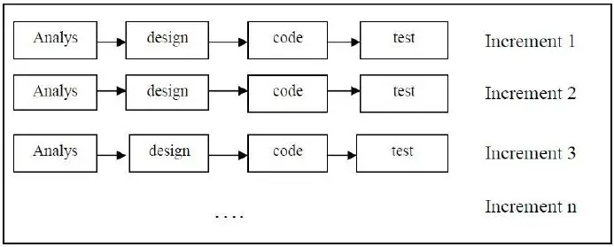
Gambar 2. 2 Tahapan Metode Incremental
Sumber: Habib & Kartika (2020)
Pada metode pengemabangan Incremental memiliki empat tahapan di dalamnya, seperti yang dijelaskan oleh Sutjiadi et al. (2022) sebagai berikut ini:
- Analisis
Tahapan analisis pada metode incremental adalah dimana dilakukannya identifikasi terhadap masalah yang terjadi kepada calon pengguna sistem agar menemukan kebutuhan utama dan juga kebutuhan pendukung pada sistem tersebut.
- Desain
Tahapan desain merupakan tahapan melakukan perancangan untuk sistem yang akan dikembangkan berdasarkan kebutuhan yang telah di dapatkan pada tahapan analisis.
- Implementasi
Tahapan implementasi pada metode incremental yaitu tahapan dimana dilakukan nya implementasi ide desain ke dalam sebuah baris kode sistem yang akan dibangun.
- Testing
Tahapan testing merupakan tahapan validasi dari hasil pembuatan pada tahapan sebelum sebelum nya apakah penerapan kode sudah sesuai dengan kebutuhan pengguna atau belum.

Entity Relation Diagram (ERD)
Menurut Akbar & Haryanti (2023) Entity Relation Diagram (ERD) adalah sebuah diagram yang dibentuk secara terstruktur yang digunakan untuk merancang sebuah basis data dari sistem yang sedang di bagun. Dengan kata lain, ERD menjadi suatu model untuk menjelaskan hubungan antar data dalam basis data berdasarkan objek-objek dasar data yang mempunyai hubungan antar relasi. Selain itu ERD juga menjelaskan bagaimana ketentuan, batasan agar tetap konsisten dan valid selama diproses oleh sistem.
Dalam melakukan perancangan ERD perlu diperhatina tiga konsep didalamnya, sebagai mana di jelaskan oleh Togatorop et al. (2021) ERD memiliki tiga konsep utama sebagai berikut ini:
- Entitas
Entitas merupakan objek penting dalam sebuah organisasi seperti orang, tempat, benda ataupun kejadian yang harus dicatat pada basis data. Entitas juga terbagi menjadi dua jenis, yaitu strong entity (tidak bergantung pada entitas lain) dan weak entity (yang bergantung pada entitas lain).
- Atribut
Pada ERD terdapat sebuah atribut yang dimana atribut adalah sebuah bagian yang mendeskripsikan entitas. Atribut terbagi atas beberapa jenis yaitu, simple attributedan composite attribute, single valued attributedan multi value attribute, derived attribute, key attribute. Primary key merupakan sebuah nama dari atribut yang bersifat unik dan tidak memiliki kemiripan dengan atribut lain yang berguna untuk memberitahu lokasi seuatu data.
- Relasi
Relasi adalah sebuah hubungan antara satu entitas dengan entitas lainnya yang saling berkaitan yang dilambangkan dengan bentuk belah ketupat (diamond). Relasi juga terbagi atas tiga jesnis yaitu unary, binary, ternary.
Dari ketiga konsep tersebut yaitu Entity, Antribut, dan Relasi memiliki simbol dalam pembuatan nya seperti pada gambar 2.3 sebagai berikut ini:
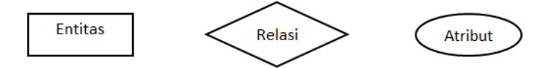
Gambar 2. 3 Simbol Entity, Atribut, dan Relasi
Sumber: Togatorop et al. (2021)

Database
Database adalah sekumpulan data yang terorganisir secara sistematis untuk memudahkan penyimpanan, pengelolaan, dan pengambilan informasi. Menurut penelitian, database berfungsi sebagai alat yang memungkinkan pengguna untuk mengakses dan memanipulasi data secara efisien melalui sistem manajemen basis data (DBMS). Keunggulan utama database terletak pada kemampuannya untuk mengurangi redundansi data, meningkatkan integritas informasi, dan mendukung analisis data yang kompleks. Penelitian menunjukkan bahwa penerapan database dalam berbagai bidang, seperti bisnis dan pendidikan, dapat meningkatkan efisiensi operasional serta mendukung pengambilan keputusan yang berbasis data sebagaimana dijelaskan oleh Fahzirah & Nasution (2024).
Database juga memiliki berbagai macam jenis nya, menurut Daud Pujas et al. (2024) terdapat dua jenis database yang paling banyak digunakan oleh software developert dalam mengembangkan sebuah sistemnya, kedua jenis database tersebut adalah:
- Database SQL
Database SQL (Structured Query Language) adalah database yang memiliki bentuk yang terstruktur dan saling berelasi satu tabel dengan tabel lain nya berdasarkan Primary Key.
- Database NoSQL
Database NoSQL (No Structured Query Language) adalah database memiliki konsep tidak berelasi (non-relational) yang dapat melakukan penyimpanan data tanpa memerlukan definisi struktur tabel terlebih dahulu. NoSQL dapat menyimpan berbagai macam bentuk data baik itu dalam bentuk dokumen, graph, dan key-value.
Kedua database tersebut memiliki kelebihan dan kekurangan nya masing masing, sehingga diperlukan analisis akan kebutuhan terlebih dahulu sebelum memilih dan menggunakannya.

MySQL
Menurut Hermiati et al. (2021)MySQL adalah salah satu sistem manajemen basis data relasional RDBMS (Relational Database Management System) yang cukup terkenal, yang dimana dapat melakukan pengolahan terhadap data yang terstruktur karena bahasa yang digunakan adalah bahas SQL (Strukture Query Language). Database relasional menyimpan data pada tabel-tabel yang terpisah, bukan menyimpan data dalam ruang Menurut Musliyana & Helinda (2022) MySQL merupakan sistem database yang banyak digunakan untuk pengembangan aplikasi web karena pengolahan datanya sederhana dan memiliki keamanan yang baik. Kemampuannya untuk menyimpan data dalam jumlah besar dan memberikan akses cepat terhadap data melalui query SQL menjadikannya pilihan utama dalam pengolahan data.
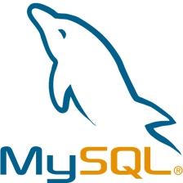
Gambar 2. 4 Logo MySQL
Kemudian MySQL bersifat open source dan juga memiliki kinerja yang cukup baik karena MySQL ini tidak memerlukan penggunaan RAM yang besar, serta juga mendukung dalam penggunaan multiuser, sebagaimana dikemukakan oleh Silalahi (2022). Keunggulan keunggulan ini menjadikan MySQL sebagai pilihan yang banyak digunakan oleh developer dalam melakukan pengembangan sistem yang membutuhkan sebuah tampilan yang dinamis. Selain itu MySQL memiliki kompetabilitas akan bahasa yang cukup banyak dan juga terhadap framework modern sehingga mempermudah dalam melakukan proses integrasi terutama terhadap sisi backend yang langsung berkomunikasi dengan database. Kemampuan MySQL dalam menangani beban kerja yang tinggi secara efisien, serta kemudahan integrasinya dengan berbagai teknologi dan framework, semakin memperkuat posisinya sebagai pilihan utama bagi para developer dalam membangun aplikasi yang handal dan skalabel.

Backend
Backend merupakan sebuah kumpulan dari beberapa program dan script yang saling terintegrasi kemudian dijalankan pada server dan bekerja di bekalang dari sebuah sistem yang digunakan oleh pengguna. Backend dapat dikatakan juga sebagai sebuah penampung dari logika inti dan fungsional pada sebuah sistem, sebagaimana dikemukakan oleh Herdiyatmoko (2022). Sistem backend akan memastikan proses melakukan penampilan dan juga pengiriman data ke frontend dilakukan melalui metode terprogram. Kemudian backend terdiri dari beberapa komponen dimulai dari server, database, dan API (Application Programming Interface) yang membantu untuk melakukan interaksi dengan frontend secara aman dan terstruktur. Dengan kata lain backend memastikan dari semua interaksi yang dilakukan user seperti melakukan pemesanan produk, penjadwalan dan lain lainnya yang dilakukan pada sistem melalui frontend dapat berjalan dengan baik sesuai dengan logika yang sudah dirancang

Laravel
Laravel adalah framework merupakan salah satu framework yang berbasis bahasa pemograman PHP yang dimana dapat digunakan untuk melakukan pengembangan sistem terutama sistem backend, sebagaimana dikemukakan oleh Melyani et al. (2023). Kemudian pada framework laravel juga memiliki berbagai macam fitur didalam yang dapat membantu developer dalam melakukan pengembangan sistem. Untuk fitur yang disediakan oleh framework laravel diantaranya adalah Bundles, Eloquent ORM (Object-Relational-Mapping), Query Builder, Resource Controller, Blade, Migration, Middleware, dan Automatic Pagination. Sehingga hal ini menjadikan keunggulan bagi framework laravel dari segi penulisan kode yang lebih singkat, mudah untuk dipahami, dan ekspresif. Sehingga framework laravel sangat cocok digunakan untuk melakukan pengembangan sistem backend karena didukung penuh dengan fitur dari framework laravel.

Gambar 2. 5 Logo Laravel
Laravel adalah salah satu framework yang menerapkan konsep MVC (Model-View-Controller) di dalamnya, seperti yang tampak pada gambar 2.6. Menurut Salam et al. (2023) MVC membagi aplikasi menjadi tiga komponen utama yang terpisah, dengan pembagian fungsi sebagai berikut:
- Model
Model adalah kelas logika dari sistem yang berguna untuk melakukan penghubung antar sistem dengan database, serta digunakan juga untuk melakukan manipulasi data.
- View
View adalah kelas yang mewakiki fungsi antarmuka suatu sistem dan menjadi penghubung interaksi antara sistem dengan pengguna.
- Controller
Controller berfungsi sebagai penghubung antara View dan Model. Controller menerima input dari View, memproses data tersebut, kemudian mengirimkannya ke Model untuk disimpan ke dalam database, dan sebaliknya mengatur data dari Model agar dapat ditampilkan kembali ke View.
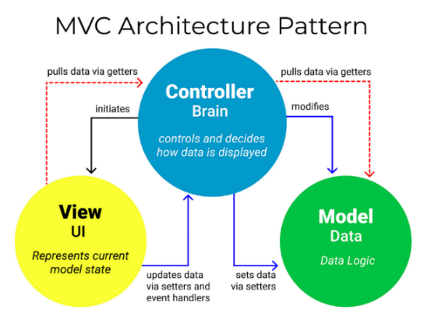
Gambar 2. 6 Arsitektur MVC
Sumber: Rahmawati & Sumarsono (2024)

PHP
PHP adalah singkatan dari Hypertext Preprocessor merupakan bahasa yang berbasis server-side yang diamana berarti dilakukan pengelohan di bagian server dan di desain untuk melakukan pengembangan web, sebagaimana dikemukakan oleh Noviana (2022). PHP merupakan bahasa skrip yang ditambahkan ke dalam HTML kemudian digunakan untuk membuat website yang memiliki tampilan yang dinamis dan dapat disesuaikan dengan kebutuhan user, sehingga informasi yang diterima oleh client selalu up to date, seperti dijelaskan oleh Apandi & Istini (2023). PHP dapat menjalankan kode secara langsung di server sebelum konten dikirimkan ke browser, sehingga memungkinkan interaksi yang lebih kompleks dengan pengguna. Bahasa ini juga mendukung berbagai protokol komunikasi yang penting dalam pengembangan aplikasi web modern.
PHP memiliki sintaks yang sederhana, fleksibel dan didukung dengan komunitas yang cukup besar. Sehingga bahasa pemograman PHP dapat digunakan untuk melakukan pengembangan sistem backend karena mampu melakukan pengolahan bisnis serta dapat menjembatani pertukaran data antara server dengan klien dengan baik.

Gambar 2. 7 Logo PHP
PHP juga memiliki beberapa kelebihan seperti yang dipaparkan oleh Sitanggang et al. (2022) sebagai berikut ini:
- Bahasa multiplatform
PHP merupakan bahasa yang dapat di jalankan di berbagai macam platform yang ada di dunia mulai dari Linux, Unix, Macintos dan juga Windows.
- Open source
PHP bersifat open source yang berarti dapat digunakan oleh siapa saja dan gratis tanpa harus membayarkan royalti kepada pihak pengembang bahasa PHP.
- Memiliki banyak dukungan web server
Ketersediaan web server yang mendukung PHP sangat banyak di dunia ini mulai dari apche, IIS, Lighttpd, nginx, hingga Xitami dengan konfigurasi yang cukup mudah dilakukan.
- Mudah dalam pengembangan
Dari sisi pengembangan PHP sudah memiliki komunitas developer yang besar sehingga dapat saling bertukar solusi mengenai PHP.
- Menduukung banyak database
PHP juga memiliki berbagai macam dukungan terhadap database yang ada mulai dari MySQL, Oracle dan MS-SQL.

Laragon
Menurut pendapat dari Fanani et al. (2023) Laragon merupakan perangkat yang digunakan oleh pihak developer dalam melakukan pengembangan sistem, yang dimana berguna untuk menyediakan lingkungan pengembangan secara lokal (localhost) bisa juga dikatakan sebagai penyedia server virtual yang dijalankan pada sistem operasi yang digunakan pihak pengembang. Hal ini sangat penting terutama dalam fase awal pembangunan aplikasi, karena developer dapat melakukan pengujian secara langsung tanpa harus bergantung pada server produksi. Dengan adanya Laragon, proses konfigurasi yang biasanya kompleks menjadi lebih sederhana dan otomatis, sehingga menghemat waktu dan meminimalkan kesalahan konfigurasi manual yang umum terjadi saat setup server secara manual.

Gambar 2. 8 Logo Laragon
Kemudian laragon memiliki banyak fungsi seperti yang di sampaikan oleh Fanani et al. (2023) di dalam Laragon terdapat fungsi yang berguna untuk mendukung proses pengembangan sistem seperti apache, PHP Server, PhpMyAdmin, MySQL, Composer. Keberadaan komponen komponen tersebut dapat memudahkan pengembang tanpa melakukan pengaturan dan instalasi masing masing tools yang akan digunakan dalam pengembangan secara terpisah-pisah. Sehingga dengan fitur fitur yang disajikan tersebut menjadikan laragon populer dalam melakukan pengembangan sistem. Selain itu, Laragon juga mendukung penambahan modul atau stack tambahan seperti Node.js, Python, atau database lain secara fleksibel sesuai kebutuhan proyek. Keunggulan lainnya adalah antarmuka pengguna yang bersih dan intuitif, serta kemampuan auto-start service yang membuat workflow pengembangan menjadi lebih mudah dan stabil, bahkan saat sistem di-reboot sekalipun.

Rest API
Menurut Shofyan & Shita (2024) Rest API adalah sebuah API (Application Programming Interface) yang didalam nya menggunakan arsitektur REST untuk melakukan komunikasi antara client dengan server sistem. Sehingga membuat sistem menampilkan data, mengakses, mengolah menggunakan HTTP (Hyper Text Transfer Protocol) request dan di bantu dengan URLs dalam mengelola sumber data yang digunakan. Pendekatan ini dapat mempermudah bagi pengembang untuk melakukan pemeliharaan karena disetiap endpoint karena memiliki struktur yang konsisten. Selain itu, penggunaan Rest API juga bersifat stateless yang mana artinya setiap kali permintaan dari client harus dapat menyajikan semua informasi yang dibutuhkan.
Bila menggunakan Rest API terdapat beberapa permintaan HTTP yang umum digunakan seperti yang di sampaikan oleh Nurjaman et al. (2024) pada arsitektur REST seperti menggunakan GET, POST, PUT, dan DELETE untuk dapat melakukan operasi CRUD (Create, Read, Update, Delete) terhadap data yang disimpan pada server. Penggunaan Rest API menjadikan komunikasi antar client dan juga server menjadi lebih sederhana dan mudah, efisien dan dapat terintegrasi dengan sistem yang berbeda platform. Selain itu Rest API mempresentasikan data nya menggunakan format yang ringan untuk dibaca seperti JSON (JavaScript Object Notation) dan juga XML. Hal ini menjadikan Rest API banyak digunakan pada web pada saat ini. Dukungan format data yang fleksibel ini sangat membantu integrasi antar sistem, khususnya ketika satu aplikasi membutuhkan data dari layanan lain tanpa harus melakukan parsing kompleks.
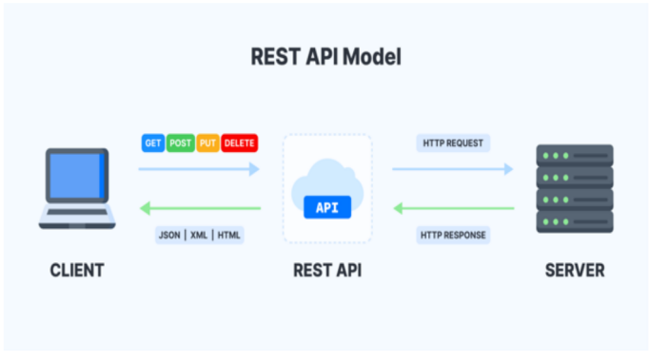
Gambar 2. 9 Arsitektur Rest API
Sumber: Mohidin (2022)

Postman
Menurut Raharja & Wijayanto (2023) Postman merupakan aplikasi yang digunakan oleh developer untuk membatu dalam proses melakukan pengujian, kemudian digunakan juga untuk melakukan dokumentasi, kolaborasi, dan juga pemantauan API yang dibuat secara real-time. Developer dapat menggunakan postman untuk melakukan pengecekan terhadap hasil respone yang diberikan oleh API, yang dimana umumnya untuk respone nya itu berbentuk JSON. Sehingga Postman sangat membantu dalam melakukan debugging terhadap API yang sedang dibuat oleh developer agar mengetahui API yang dibuat berjalan sesuai dengan fungsinya. Dalam pengembangan sistem terutama dibagian backend untuk menguji kestabilan dan keamanan API sebelum akan digunakan oleh frontend.

Gambar 2. 10 Logo Postman
Postman memiliki beberapa fitur unggulan yang dimiliki dan dapat membantu developer dalam proses melakukan pengujian dan didukung juga dengan pemaparan dari Herdiputra et al. (2021) fitur unggulan yang terdapat pada postman sebagai berikut ini:
- Collection
Fitur ini berguna untuk melakukan pengaturan untuk API dilakukan pengelompokkan atau secara dalam folder.
- Envirorment
Fitur ini berguna untuk melakukan pengembangan dalam menyimpan attribute yang akan di manfaatkan pada proses request API.
- Response
Fitur ini digunakan untuk melakukan visualisasi terhadap API sebelum dilakukan implementasikan pada produk asli.
- Mock Server
Fitur ini akan berguna untuk membuat API menjadi sebuah layanan yang telah di deploy pada server.
- Script Test
Fitur ini dapat dimanfaatkan untuk melakukan verifikasi respon dan test yang dibutuhkan padapengembangan aplikasi.
- Automated Test
Fitur Automated Test merupakan fitur yang dilakukan secara otomatis dengan script test yang digunakan untuk melakukan request dalam collection

Unit Testing
Menurut Hasibuan & Dirgahayu (2021) pengujian unit testing merupakan teknik pengujian untuk memastikan kode program perangkat lunak apakah sudah sesuai dengan dan bebas dari kesalahan. Pengujian ini dilakukan pada lingkup terkecil dari perangkat lunak, yaitu pada unit atau komponen terkecil yang dapat berdiri sendiri, seperti fungsi, prosedur, atau kelas. Hal ini sejalan dengan pendapat yang disampaikan oleh Abraham et al. (2021) juga memaparkan mengenai unit testing, yang dimana berguna untuk melakukan pengetesan dari setiap kode secara individu dimulai dari fungsi hingga methods. Penerapan unit testing juga memberikan manfaat dalam meningkatkan keandalan perangkat lunak, mempermudah proses perawatan (maintenance), serta mendukung praktik pengembangan modern, di mana kode diuji terlebih dahulu sebelum diintegrasikan dalam sistem yang lebih kompleks.
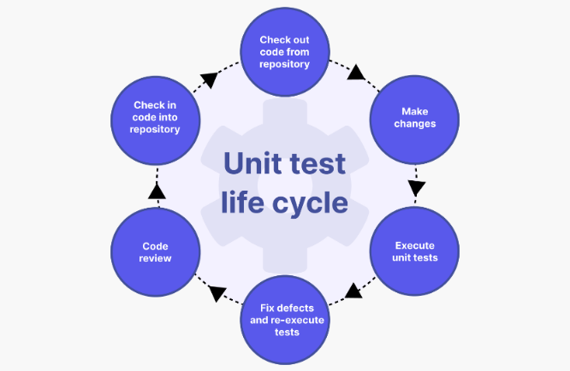
Gambar 2. 11 Siklus Unit Testing

Karakteristik unit test yang baik adalah cepat, sederhana, dan terisolasi. Pola AAA (Arrange, Act, Assert) digunakan untuk mengatur struktur unit test agar jelas dan mudah dibaca, di mana persiapan data, pemanggilan fungsi, dan verifikasi output dilakukan secara terstruktur. Implementasi unit testing dapat dilakukan dengan pendekatan Test-First Development (TFD) atau siklus iterasi yang melibatkan penulisan kode uji, eksekusi pengujian (berhasil dan gagal), serta refactoring Rizkyana et al. (2021). Manfaat unit testing meliputi mempermudah perbaikan desain kode, mengurangi waktu debugging, memastikan kualitas komponen perangkat lunak, dan menyediakan pengujian menyeluruh untuk memastikan kode berkualitas baik. Dengan demikian, unit testing memainkan peran penting dalam memastikan keandalan dan efisiensi pengembangan perangkat lunak.

Integration Testing
Integration testing adalah salah satu testing yang biasa di gunakan untuk penggunaan pengembangan sistem. Menurut Setiawan & Risal (2024) integration testing merupakan pengujian yang berfokus pada bagian beberapa komponen sekaligus dan memastikan dapat berjalan dengan baik sesuai dengan kebutuhan pengguna. Pengujian ini penting walaupun kode program sudah melewati bagian unit testing, namun interaksi antar komponen belum dilakukan sehingga berkemungkinan dapat menimbulkan masalah baru yang tidak terlihat pada bagian pengujian sebelumnya. Hal ini menjadi sangat penting mengingat setiap komponen dalam sebuah sistem seringkali dikembangkan secara terpisah oleh tim yang berbeda dan memiliki dependensi data maupun fungsi yang saling terhubun.
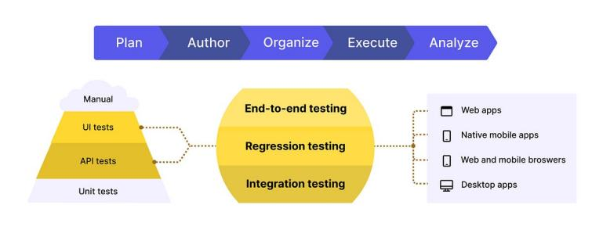
Gambar 2. 12 Integration Testing
Selain itu Integration testing memiliki tujuan khusus seperti yang di sampaikan oleh Aprila & Victor (2025) yaitu untuk mengetahui ketidak kesesuain antara komponen satu dengan komponen lain yang saling berinteraksi atau masalah antar dua komponen yang telah di gabungkan menjadi satu kesatuan. Melalui integration testing, masalah-masalah seperti kesalahan pada format data yang dipertukarkan, ketidakcocokan logika antar komponen, hingga kegagalan pada mekanisme komunikasi dapat diidentifikasi dan diperbaiki lebih awal sebelum sistem diimplementasikan secara penuh. Dengan demikian, pengujian ini berperan penting dalam memastikan integrasi komponen sistem yang handal, stabil, dan sesuai dengan kebutuhan pengguna. Dengan kata lain, integration testing membantu memastikan bahwa sistem tidak hanya berfungsi dengan baik pada masing-masing modul, tetapi juga mampu bekerja secara satu kesatuan yang utuh.

Performance Testing
Menurut Sianturi et al. (2021) peformance testing merupakan teknik pengujian perangkat lunak untuk mengetahui sejauh mana perangkat lunak dapat berjalan dibawah beban kerja yang di inginkan, atau bisa disebut katakan juga evaluasi kemampuan program untuk beroperasi dengan benar dipandang dari sisi acuan kebutuhan, misalnya ukuran pemakaian memori. Pada pengujian ini biasanya mencakup dari pengukuran waktu respon, tingkat pemanfaatan kemampuan CPU, memory, bandwidth jaringan, serta kestabilan dalam mengatasi beban lain. Kemudian testing ini dilakukan dengan kondisi ketika sudah deploy dari sistem agar mengetahui kinerja setelah di implementasi pada lingkungan produksi.
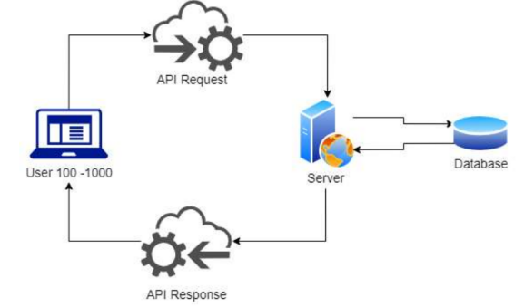
Gambar 2. 13 Alur Pengujian Peformance Testing
Sumber: Mulana et al. (2022a)
Tujuan dari peformance testing menurut Mulana et al. (2022b) menyatakan bahwa performance testing memiliki tujuan untuk menguji scalability, availability dan kinerja beban baik dari sisi perangkat keras ataupun dari sisi perangkat lunak. Sehingga dengan menggunakan performance testing ini pengembang dapat memastikan sistem yang dikembangkan tidak hanya memenuhi kebutuhan fungsional tetapi juga memberikan pengalaman yang stabil dan dapat di akses dalam kondisi beban yang cukup besar. Dampak lain dari penerapan pengujian ini juga berupa meningkatkan keandalan dan kepuasan pengguna karena sistem mampu menampilkan respon yang cepat dan konsisten dalam berbagai macam kondisi.

Security Testing
Securiy Testing menurut Siregar (2021) mengatakan bahwa security testing adalah pengujian keamanan untuk menilai sejauh mana sistem dapat dikatakan aman. Pengujian ini dilakukan untuk mengetahui sejauh mana sistem ini dapat menjaga keamanan data yang digunakan dan dikelolanya. Tujuan dari testing ini untuk memastikan dari mekanisme sistem dapat berjalan dengan baik dan lancar serta tidak mudah untuk di tembuh oleh pihak yang tidak berwenang. Dalam penggunaan security testing dapat membantu pengembang untuk mengetahui tingkat kemanan dari sistem yang dibuat dan di uji. Dengan demikian penggunaan security testing akan menjadi tindakan yang baik dalam proses pengembangan perangkat lunak yang menekankan pada aspek keamanan sebagai salah satu prioritas utama.
Menurut BPMPP UMA (2022) diantara nya sebagai berikut ini:
- Vulnerability Scanning
Pengujian ini merupakan jenis pengujian yang mencari kelemahan pada sebuah sistem seperti Cross Site Scripting atau SQL Injection.
- Security scanning
Jenis pengujian ini dilakukan dengan cara pemindaian pada sistem yang ingin kita testing, yang dimana akan berfokus dari beberapa area seperti applications, ports, websites, services, networks.
- Penetration Testing
Penetration testing merupakan teknik pengujian perangkat lunak dengan menerapkan simulasi serangan cyber di dalamnya.
- Risk Assessment
Identifikasi dan analisis risiko keamanan pada perangkat dan jaringan, lalu mengelompokkan risiko berdasarkan tingkat bahaya (tinggi, sedang, rendah). Biasanya dilakukan oleh tim IT internal.
- Security Auditing
Merupakan testing yang dilakukan dengan cara melakukan evaluasi pada langkah langkah keamanan pada dalam perusahaan dan dilakukan audit secara rutin.
- Ethical hacking
Ethical hacking ialah pengujian keamanan yg dilakukan menggunakan semua teknik peretasan dan teknik serangan personal komputer terkait lainnya.
- Posture Assessment
Testing yang berjalan dengan tes keamanan untuk mengevaluasi dan meningkatkan kemampuan manajemen risiko di perusahaan

Penelitian Terdahulu
Penelitian pertama yang dilakukan oleh Zulkifli & Rahmalisa (2022) membahas mengenai permasalahan dalam melakukan pengelolaan data pasien dalam Klinik Kecantikan Qatrunnada yang masih menerapkan pembukuan secara manual. Hal ini menciptakan keterlambatan dalam melakukan pencatatan, kesalahan pencatatan, duplikasi data sehingga merugikan efektifitas klinik. Untuk itu, dilakukan perancangan dan implementasi sistem informasi berbasis website dengan menggunakan framework Laravel yang berbasis bahasa pemrograman PHP, kemudian didukung dengan penggunaan MySQL sebagai database. Penelitian ini juga menggunakan metode pengembangan sistem waterfall untuk memastikan tahap perancangan sampai implementasi berjalan secara sistematis dan terstruktur. Hasil implementasi sistem informasi ini menunjukkan peningkatan efektifitas dalam pengolahan data dibandingkan dengan metode manual. Data tersimpan dengan aman, mudah diakses, dan meminimalisasi kehilangan data. Klinik juga dapat mengakses laporan kunjungan secara realtime dan mencetak laporan bulanan yang sebelumnya tidak tersedia.
Penelitian kedua dilakukan oleh Amrina et al. (2021) yang mengangkat masalah tentang pengelolaan data yang masih konvensional, sehingga menimbulkan ketidak efisiensi dalam menjalankan kegiatan operasional, semisal seorang dokter ketika mencari data pasien yang diinginkan namun membutuhkan waktu yang lama. Sehingga hal ini melandasi dalam melakukan pengembangan sistem informasi klinik kecantikan yang menerapkan framework Codeigniter dengan basis bahasa pemogramannya PHP serta di dukung dengan MySQL sebagai database-nya. Untuk metode pengembangan sistem yang digunakan adalah Scrum . Sistem ini di rancang untuk mampu mengelola berbagai aspek klinik kecantikan seperti pasien, rekam medis, antrian pasien, dan manajemen logistik. Hasil dari implementasi sistem informasi menghasilkan fitur fitur Fitur-fitur seperti pencatatan data pasien yang cepat, pencarian data yang mudah, pengelolaan antrian, hingga pembuatan laporan operasional, sehingga dengan fitur tersebut dapat memberikan efisiensi dan efektifitas operasional klinik.
Kemudian untuk penelitian ketiga adalah penelitian yang dilakukan oleh Agustin (2025) pada penelitian ini dilandasi dengan permasalahan dalam melakukan pengelolaan jadwal treatment pasien di Klinik Kecantikan Ramdani Skincare yang masih dilakukan secara manual dan konvensional, sehingga seringkali terjadi keterlambatan dan risiko kelupaan pengingat jadwal pasien. Sehingga untuk mengatasi permasalahan yang terjadi pada penelitian ini adalah dengan melakukan pengembangan sebuah sistem informasi yang dapat melakukan pengingatan secara otomatis terkait jadwal treatment berbasis SMS Gateway. Pada implementasinya diterapkan beberapa teknologi didalamnya yang meliputi bahasa pemrograman PHP dengan framework Laravel yang mendukung pengembangan aplikasi web secara efisien dan MySQL sebagai basis data untuk penyimpanan informasi pasien dan jadwal treatment yang terstruktur, dan metode pengembangan yang diterapkan adalah waterfall. Dengan sistem yang dikembangkan ini dihasilkan sebuah fitur yang melakukan pengingatan secara otomatis kepada pasien yang terjadwal treatment melalui SMS, sehingga dapat mengurangi resiko kelupaan dan memastikan pasien mendapatkan layanan tepat waktu. Sehingga dengan penerapan sistem pengingat pada Klinik Kecantikan Ramdani Skincare menunjukkan peningkatan dalam manajemen jadwal pasien serta efektivitas pelayanan klinik secara keseluruhan.
Penelitian yang keempat dilakukan oleh Badri & Sari (2023) penelitian ini memiliki tujuan untuk melakukan pengembangan sistem informasi terutama berfokus pada bagian manajemen penjualan produk obat untuk apotek, yang dimana sebelumnya masih menggunakan metode pengelolaan secara tradisional dengan kendala dalam melakukan pengelolaan data stok dan transaksi. Sehingga untuk mengatasi permasalahan yang terjadi, peneliti melakukan perancangan sistem yang tidak hanya mampu melakukan pencatatan terhadap penjualan, namun juga mempermudah dalam melakukan pengelolaan inventaris obat dan memberikan laporan penjualan. Dalam penelitian ini digunakan metode incremental yang dimana pada pengembangannya dilakukan secara bertahap melalui beberapa iterasi didalamnya. Kemudian penelitian ini dilakukan sebanyak dua iterasi di dalamnya, pada iterasi pertama dilakukan pengembangan di bagian pengelola data master obat dan transaksi penjualan harian, untuk iterasi kedua untuk pembuatan laporan penjualan dan analisis data. Metode incremental dipilih karena memiliki fleksibilitas yang tinggi, dapat dilakukan penyesuain kembali dengan bantuan umpan balik dari pengguna, serta dapat melakukan pengembangan menghadirkan fitur yang siap pakai dibandingkan dengan metode lain seperti waterfall. Hasil dari implementasi metode ini menunjukkan bahwa sistem dapat dilakukan pengembangan secara efektif dan efisien, dengan dari setiap tahapan memberikan evaluasi dan penyempurnaan yang sesuai dengan kebutuhan dari pengguna.
Penelitian yang kelima adalah penelitian yang dilakukan oleh Filiana et al. (2022) pada penelitian ini mengangkat dari permasalahan penting terkait dengan ketiadaanya sistem informasi terpusat yang menyediakan dan mengelola dari pasar tradisional di kota Yogyakarta. Sehingga permsalahan tersebut melatar belakangi dilakukan nya pengembangan Rest API untuk sistem informasi pasar tradisional kota Yogyakarta. Metode pengembangan yang diterapkan pada penelitian ini menggunakan incremental yang dimana terdiri dari tiga iterasi, dimulai dari iterasi pertama membuat pengelolaan data utama pasar, iterasi kedua pengelolaan deskripsi dan sejarah pasar, kemudian iterasi terakhir tentang pengelolaan fasilitas dan kekhasan pasar. Kemudian teknologi yang diaplikasikan pada peneliatian ini meliputi penggunaan laravel sebagai framework dengan basis bahasa pemogramannya adalah PHP, dan di dukung dengan penggunaan MySQL sebagai database-nya. Penggunaan metode incremental dipilih karena metode ini memudahkan pengembangan yang sesuai dengan kebutuhan pengguna, serta didukung oleh proses evaluasi dan masukan pada setiap tahapannya.
Berdasarkan penelitian-penelitian yang sudah dipaparkan sebelumnya, berikut merupakan tabel 2.1 perbandinganya sebagai berikut ini :
Tabel 2. 1 Perbandingan Penelitian Terdahulu
Peneliti | Metode | Teknologi | Hasil / Fitur
Zulkifli & Rahmalisa (2022) | Waterfall | Laravel, PHP, MySQL | Digitalisasi pencatatan data pasien dan pembuatan laporan bulanan.
Amrina et al. (2021) | Scrum | PHP, MySQL | Sistem pencatatan pasien, antrian, pengelolaan produk, dan rekam medis.
Agustin (2025) | Waterfall | Laravel, PHP, MySQL, SMS Gateway | Pengingat jadwal treatment otomatis melalui SMS.
Murdani et al. (2022) | Incremental | PHP, MySQL | Otomatisasi laporan rugi laba & neraca, fitur rekalkulasi saldo.
Badri & Sari (2023) | Incremental | PHP, MySQL | Sistem Informasi manajemen penjualan obat, pengelolaan inventaris, serta otomatisasi laporan penjualan
Penelitian yang di ajukan | Incremental | Laravel,  My SQL | Sistem Informasi profile company, penjualan produk serta mengelola promo dan event.

METODOLOGI PENELITIAN

Analisis Kebutuhan Pengguna

Pengumpulan Kebutuhan Pengguna
Pada tahapan awal dalam melakukan pengembangan sistem backend untuk klinik kecantikan mische ini, dilakukan pengumpulan kebutuhan pengguna untuk mengetahui informasi dan permasalahan secara spesifik. Dalam pengumpulan kebutuhan pengguna dilakukan menggunakan metode observasi dan juga wawancara dengan pihak terkait dari Klinik Kecantikan Mische yang menjadikan inisialisasi dalam melakukan pengembangan sistem backend ini. Pengembangan sistem backend ini menggunakan metode incremental yang dimana dilakukan secara bertahap yang dibagi menjadi beberapa modul didalam pengembangannya agar mencapai sebuah kepuasan dan menjawab akan kebutuhan pengguna.

Kebutuhan Sistem
Setelah melakukan wawancara dan observasi dengan salah satu staf dari Klinik Kecantikan Mische, Bapak Fauzi Ramadhan S.Ak., pada tanggal 26 Maret 2025 yang dapat dilihat pada Lampiran C mendapatkan beberapa permasalahan yang terjadi pada klinik kecantikan mische, yang dimana di antaranya seperti yang dipaparkan pada tabel 3.1 sebagai berikut ini:
Tabel 3. 1 Kebutuhan Sistem
No | Masalah | Solusi Yang Diterapkan
1 | Klinik Kecantikan Mische belum memiliki media resmi yang menampilkan profil perusahaan, sehingga informasi mengenai identitas dan layanan klinik sulit diakses oleh calon pelanggan. | Membuat profile company yang dinamis agar bisa disesuaikan dengan perkembangan klinik.
2 | Tidak tersebarnya informasi promo dan event kepada customer dengan baik. | Membuat fitur penyebaran informasi promo dan event dengan nomor customer.
3 | Sulit mengatur jadwal reservasi treatment dan masih dilakukan secara manual. | Membuat fitur penjadwalan treatment yang disesuaikan dengan jadwal dokter yang tersedia.
4 | Tidak adanya informasi yang jelas dari produk yang dijual baik dari segi stok dan juga harga. | Membuat fitur penjualan produk dari klinik.

Proses Bisnis As-Is
Hasil wawancara yang telah dilakukan memberikan gambaran mengenai proses bisnis yang berlangsung di Klinik Kecantikan Mische. Alur proses bisnis profil klinik ditampilkan pada Gambar 3.1. Alur proses bisnis profil klinik dimulai dari penyampaian informasi oleh pihak Klinik Kecantikan Mische melalui media sosial. Dalam proses ini, staf membuat akun resmi klinik, kemudian mencantumkan informasi terkait layanan dan profil klinik. Informasi tersebut dapat diakses oleh pengunjung melalui media sosial sehingga mereka dapat mengenal dan mengetahui layanan yang tersedia di klinik.
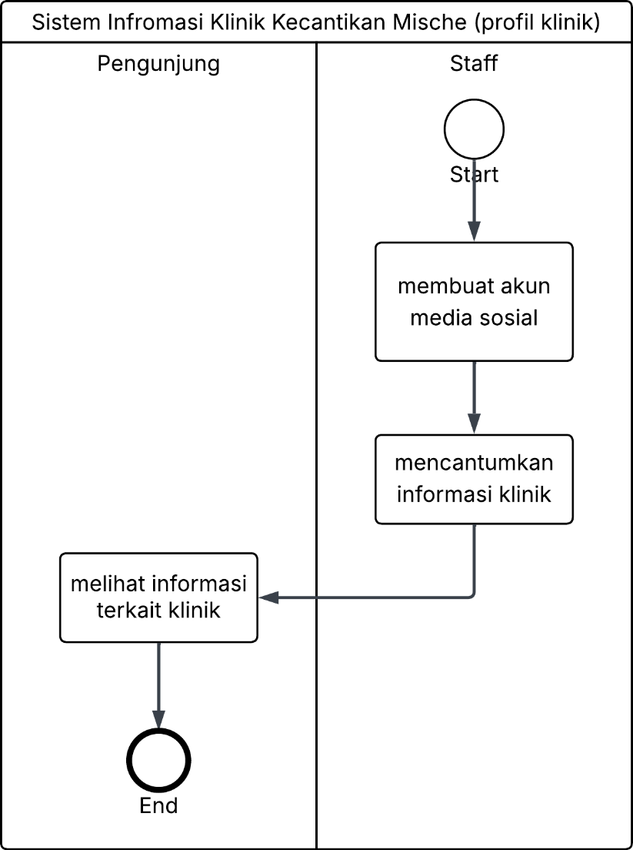
Gambar 3. 1 Proses Bisnis As Is Profil Klinik
Untuk proses bisnis as-is reservasi, penjualan produk, penyebaran informasi event dan promo dapat dilihat pada Lampiran D.

Increment Plan
Tahapan peracangan sistem pada penelitian ini disusun berdasarkan metode Incremental yang dilakukan secara bertahap atau secara Increment berdasarkan prioritas dari kebutuhan yang didapatkan pada analisis kebutuhan pengguna. Perancangan ini dilakukan agar sesuai dengan kebutuhan dari pengguna dan memiliki alur pengerjaan yang terstruktur antar backend dan frontend, maka dari itu dibuatlah increment plan seperti pada tabel 3.2.
Tabel 3. 2 Increment Plan
Increment | Modul yang Dikembangkan | Estimasi Waktu | Alasan Prioritas
1 | Modul login admin dan manajemen user, modul profil klinik (visi, misi, deskripsi, kontak, jam operasional), serta tampilan profil klinik di sisi customer. | 12 Hari | Fondasi awal sistem dan akses utama
2 | Modul registrasi dan login customer serta modul profil customer (kelola/edit data akun). | 10 Hari | Diperlukan sebelum layanan reservasi.
3 | Modul pengelolaan jadwal reservasi (admin menambah/mengatur jadwal dokter dan treatment). | 9 Hari | Jadwal diperlukan sebelum reservasi dilakukan.
4 | Modul pemesanan reservasi oleh customer berdasarkan jadwal yang tersedia (hanya setelah login). | 11 Hari | Lanjutan dari jadwal, memungkinkan customer melakukan reservasi.
5 | Modul kelola informasi dokter oleh admin dan tampilkan profil dokter ke customer. | 8 Hari | Melengkapi reservasi dengan informasi dokter.
6 |  | 9 Hari | Mendukung layanan dengan informasi promosi.
  Modul promo dan event (admin mengelola promo/event dan customer dapat melihat informasi tersebut).
7 | Modul distribusi promo/event via WhatsApp serta modul testimoni (admin kelola testimoni, customer dapat melihat testimoni). | 10 Hari | Lanjutan dari promo, mempercepat penyebaran informasi.
8 |  | 9 Hari | Modul penting untuk mendukung transaksi penjualan produk.
  Modul produk dan kategori produk (admin mengelola data produk, customer dapat melihat produk).
9 | Modul transaksi penjualan produk yang terintegrasi dengan kode voucher dan diskon otomatis. | 14 Hari | Lanjutan dari produk, mendukung transaksi klinik.
10 | Modul laporan reservasi dan penjualan (ekspor ke Excel), modul dashboard ringkasan data, serta tahap penyempurnaan sistem. | 14 Hari | Tahap akhir untuk pelaporan dan evaluasi sistem.

Desain

Proses Bisnis To-Be
Setelah dilakukan analisis kebutuhan pengguna, maka dirancang sebuah proses bisnis baru yang dapat mengatasi permasalahan yang terjadi melalui implementasi backend. Untuk pengambarkan dari proses bisnis baru ini dapat dilihat pada gambar 3.2 yang menggambarkan alur proses bisnis profil klinik yang baru. Proses bisnis profil klinik dimulai dari admin melakukan pengelolaan informasi klinik seperti tentang klinik, visi, misi, deskripsi klinik dan hal lainnya. Kemudian setelah dilakukan pengelolaan, maka sistem akan secara otomatis akan menyimpan informasi tersebut dan menampilkan di halaman profil klinik yang akan berguna untuk memberikan informasi kepada pengunjung yang ingin tau lebih banyak tentang klinik kecantikan mische.
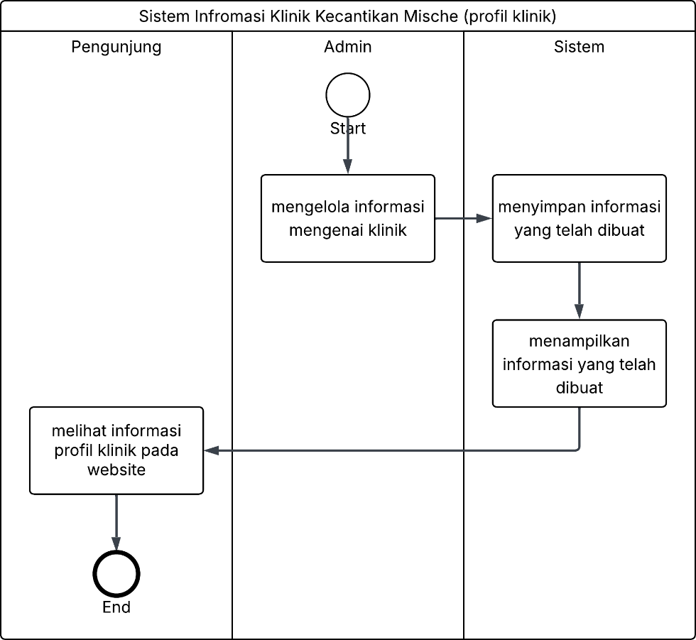
Gambar 3. 2 Proses Bisnis To-Be Profil Klinik
Untuk proses bisnis to-be reservasi online, reservasi offline, penjualan produk, penyebaran informasi event dan promo dapat dilihat pada Lampiran E.

Arsitektur Sistem
Arsitektur sistem berguna untuk memeberikan gambaran dari sebuah alur kerja dari sebuah sistem yang dikembangkan. Pada pengembangan sistem hanya berfokus pada bagain backend saja sehingga dapat dilihat arsitektur sistem penelitian ini pada gambar 3.3. Pada gambar tersebut menjelaskan akan alur dari sistem backend yang dibuat yang dimulai dari request dari frontend yang kemudian di arahkan controller untuk mengelola logika sistem, kemudian setelah dikelola di controller akan diarahkan ke model yang berguna untuk menghubungkan dengan database, setelah itu database akan memberikan response sesuai dengan request yang diberikan hingga nantinya akan sampai responese ke bagian frontend kembali.
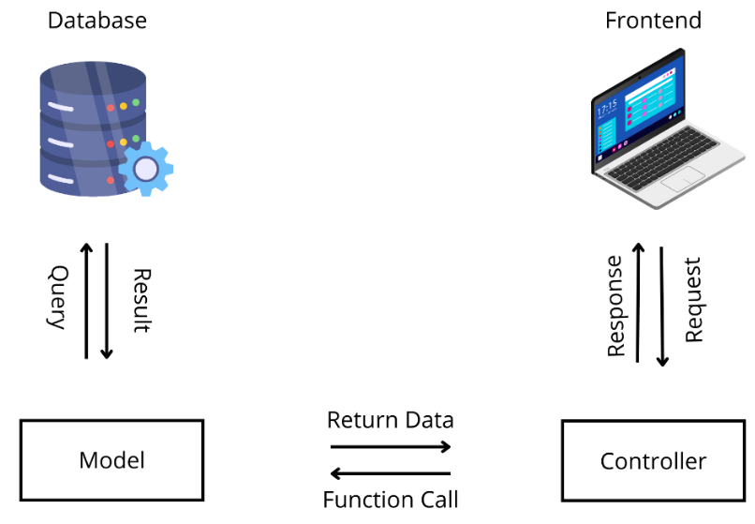
Gambar 3. 3 Arsitektur Sistem

Use Case Diagram
Dalam melakukan perancangan sebuah sistem dibutuhkan sebuah gambaran aktor dan interaksi antar komponen sistem, maka dari itu dibuatlah use case pada penlitian ini seperti yang di paparkan pada gambar 3.4.
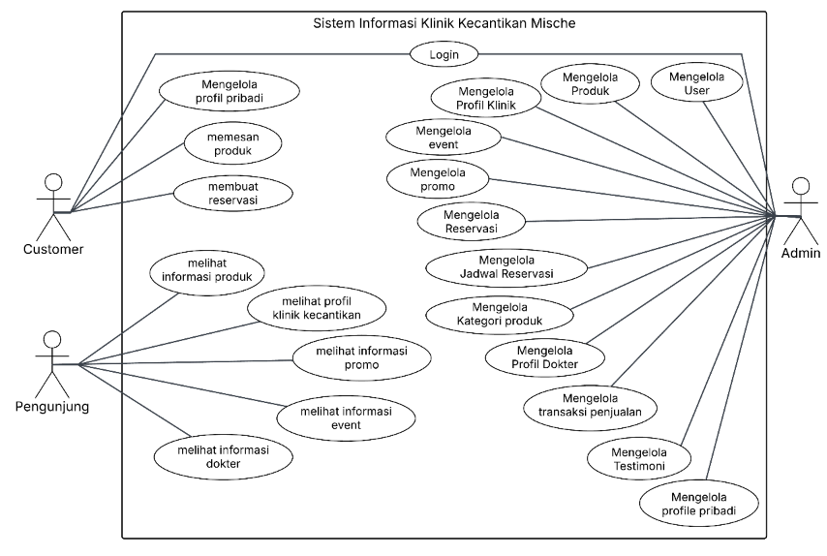
Berdasarkan gambar 3.4 tedapat 3 aktor yang berperan didalam sistem informasi klinik kecantikan mische yaitu Admin, Customer, dan Pengunjung. Berikut ini adalah penjelasan lebih mengenai use case diagram tersebut:
- Customer
- Customer dapat melakukan login terlebih dahulu sebelum melakukan pemesanan produk dan reservasi treatment.
- Customer juga dapat melakukan pemesanan produk serta dapat menggunakan voucher apabila memiliki dan dilanjutkan dengan pembayaran terhadap produk nya.
- Customer dapat melakukan reservasi sesuai dengan jadwal yang sudah di tetapkan oleh pihak klinik pada sistem.
- Customer dapat mengelola profil pribadi yang dan diharuskan melakukan login terlebih dahulu.

- Admin
- Admin dapat melakukan login sebelum mengakses halaman admin.
- Admin dapat mengelola user yang dapat login baik itu customer dan juga para admin yang lain.
- Admin dapat melakukan pengelolaan terhadap produk yang akan dijual pada sistem.
- Admin juga dapat melakukan pengelolaan tehadap profil klinik yang nantinya dapat dilihat oleh customer.
- Admin dapat melakukan pengelolaan informasi event yang akan diselenggarakan oleh klinik dan di bantu dengan menyebarkan nya melalui WhatsApp.
- Admin juga melakukan pengelolaan terhadap promo yang ada pada klinik dan di bantu dengan menyebarkan nya melalui WhatsApp.
- Admin melakukan pengelolaan terhadap reservasi customer dan dapat mengexport laporan reservasi kedalam bentuk excel.
- Admin melakukan pengelolaan terhadap jadwal reservasi.
- Admin dapat melakukan pengelolaan terhadap profil dokter yang bekerja pada klinik.
- Admin dapat mengelola kategori produk yang akan membagi produk menjadi kelompok-kelompoknya.
- Admin dapat mengelola transaksi penjualan dan dapat dapat mengexport laporan reservasi kedalam bentuk excel.
- Admin dapat mengelola testimoni dari customer yang pernah membeli produk ataupun melakukan treatment pada klinik.
- Admin dapat mengelola profil pribadi sesuai dengan data diri dari admin

- Pengujung
- Pengunjung dapat melihat informasi promo yang datawarkan oleh klinik pada halaman promo di sistem.
- Pengunjung dapat melihat informasi event yang dibuat oleh pihak klinik kemudian akan di tampilkan pada halaman event.
- Pengunjung dapat melihat informasi dokter yang berada pada klinik dan memberikan informasi lebih dari dokter tesebut.
- Pengujung dapat melihat informasi produk yang ditawarkan oleh pihak klinik.
- Pengunjung dapat melihat infomasi Perusahaan seeperti visi, misi, kontak dan alamat perusahaan kemudian juga galeri dari klinik

Class Diagram
Tahapan perancangan class diagram akan berguna untuk menggambarkan kelas-kelas yang terlibat beserta atribut dan hubungan antar kelas. Adapun perancangan class diagram untuk penelitian ini dapat dilihat pada gambar 3.4.
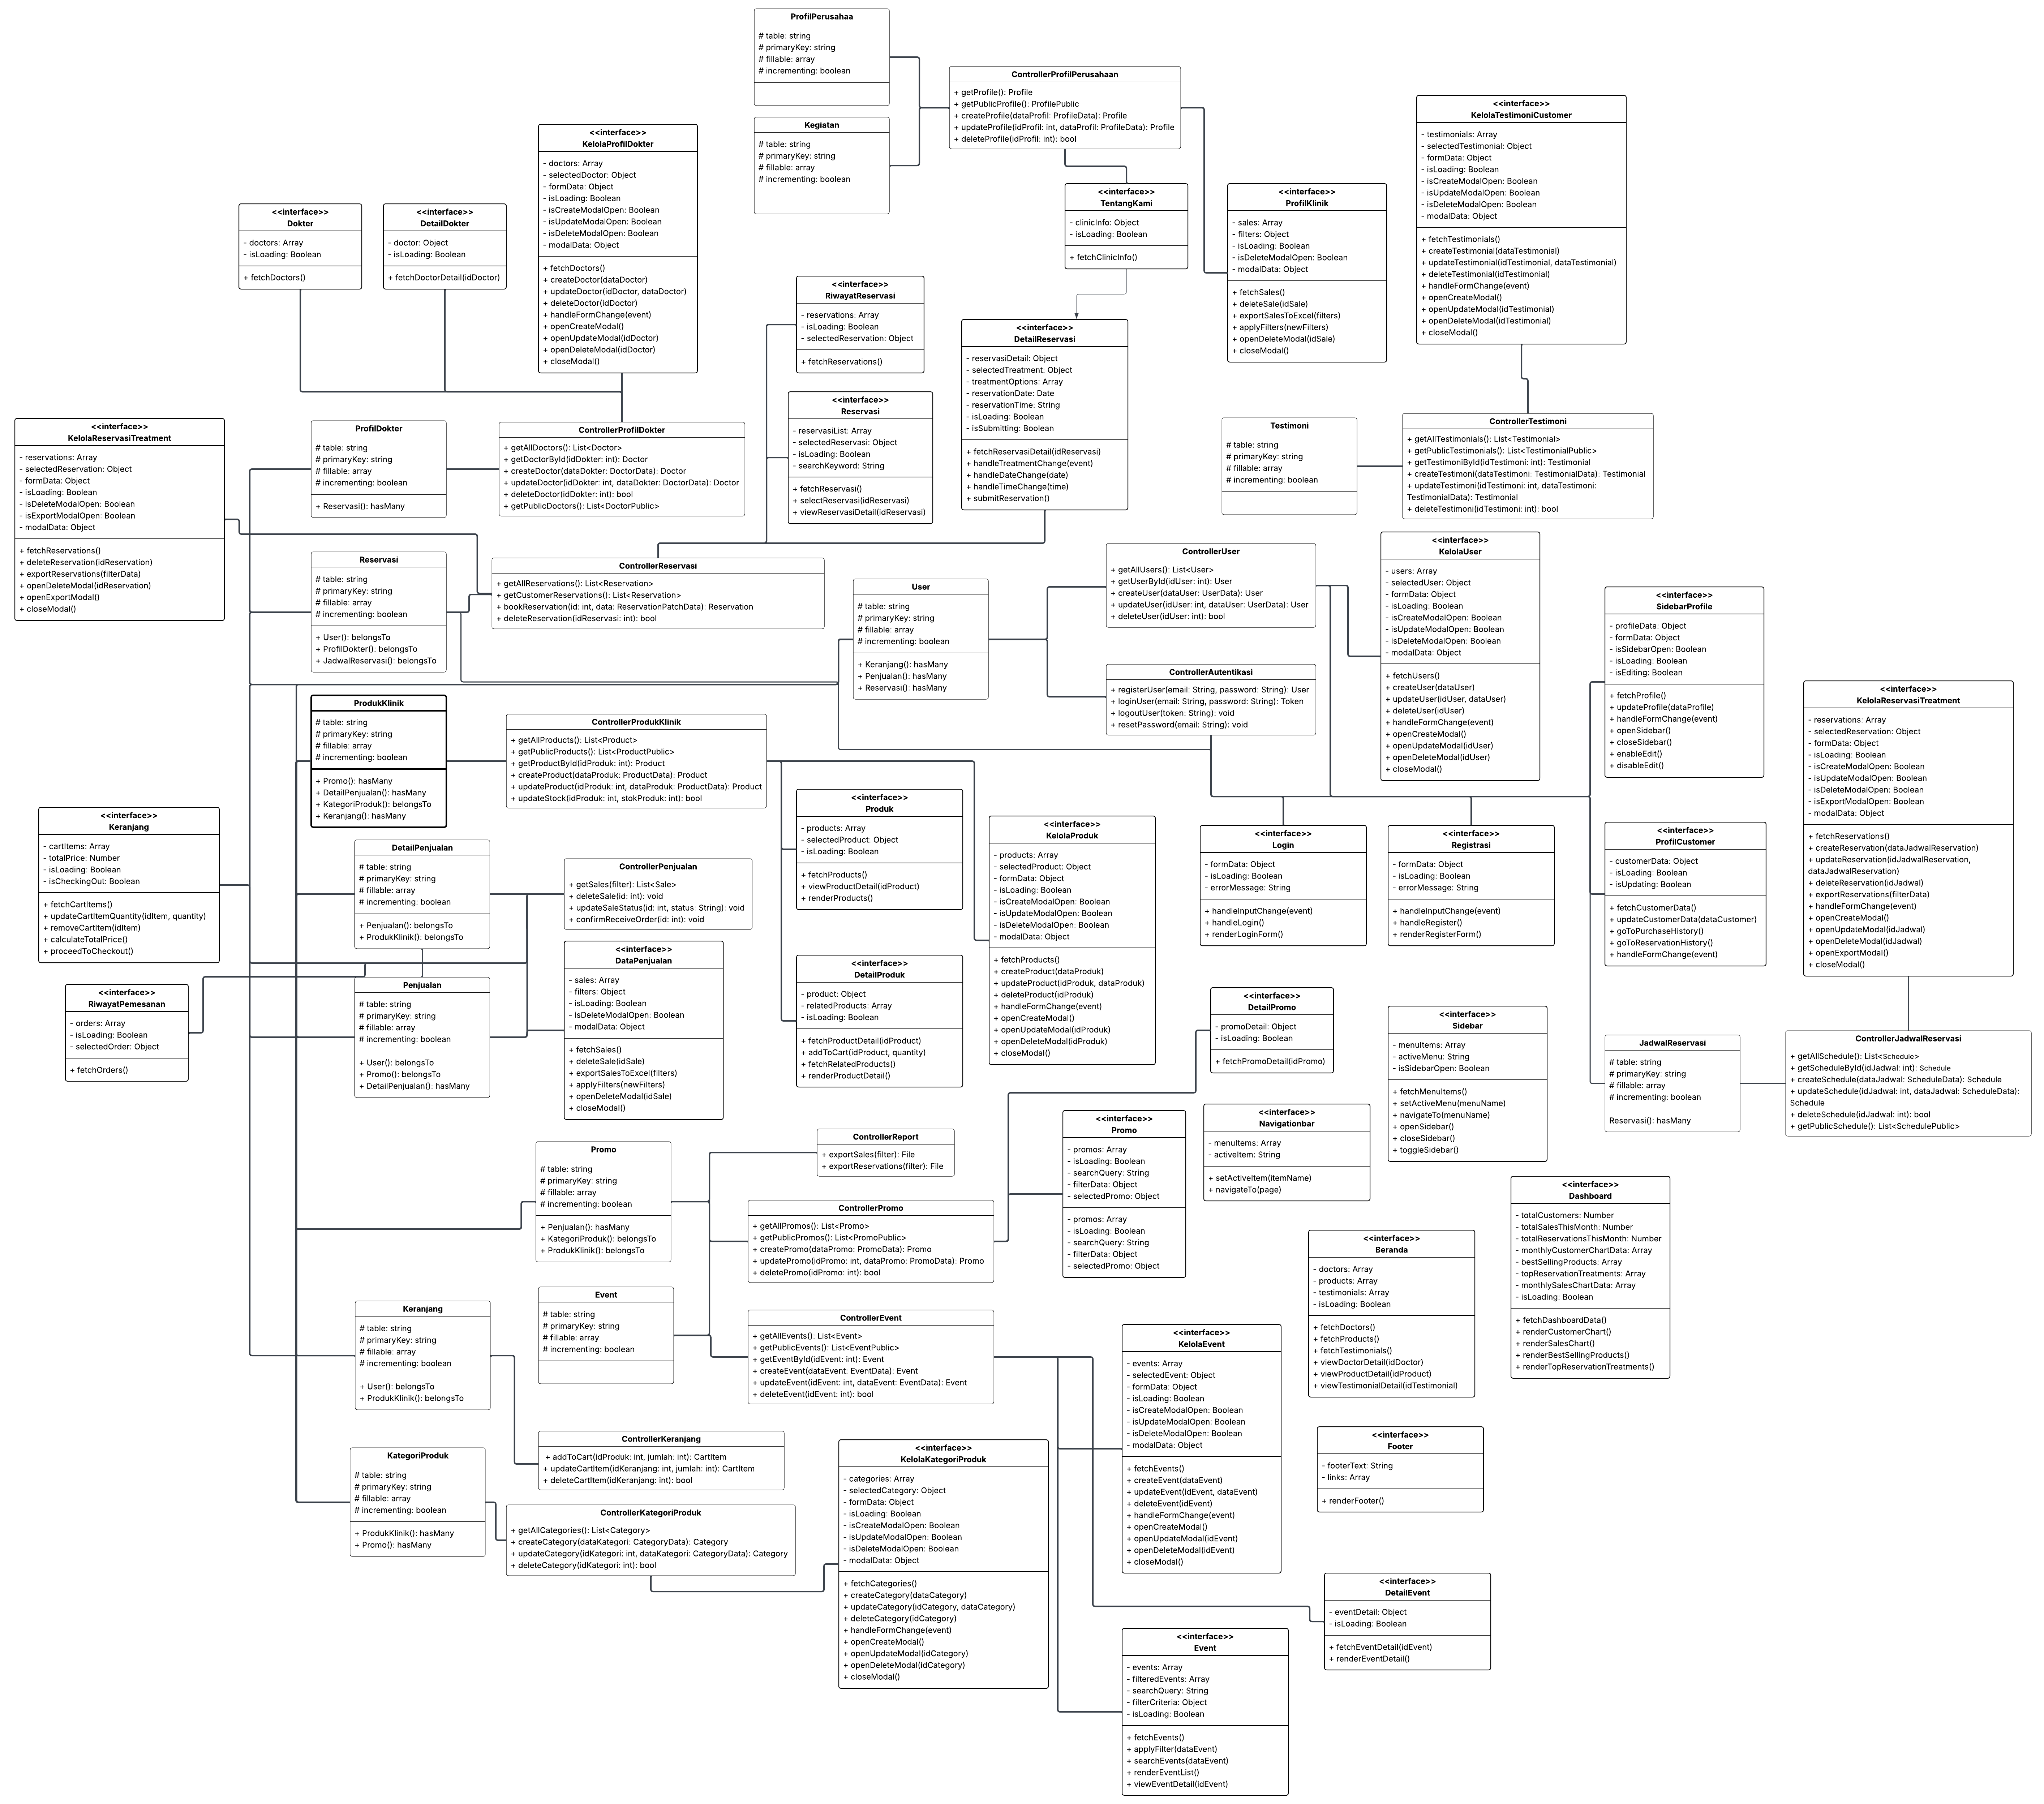
Gambar 3. 4 Class Diagram
Setelah dilakukan perancangan class diagram, diperoleh 14 class model, 14 class controller, dan 33 class interface. Penelitian ini difokuskan pada pengembangan class model dan controller yang berfungsi untuk mengelola data serta menghubungkan sistem dengan database. Tahap selanjutnya adalah perancangan ERD, struktur tabel, dan perancangan endpoint API.

Perancangan Database
- Perancangan Entity Relation Diagram (ERD)
Dalam perancangangan ERD ini menggunakan konsep model ERD fisik yang dimana untuk menjelaskan hubungan antar data dalam database. ERD fisik yang dirancang ini akan menampilkan entitas, relasi, kolom, tipe data, primary key, dan foreign key. Sehingga di harapkan ERD ini memastikan sesuai dengan dengan kebutuhan sistem. Dan untuk perancangan ERD pada sistem ini dapat dilihat pada gambar 3.6.
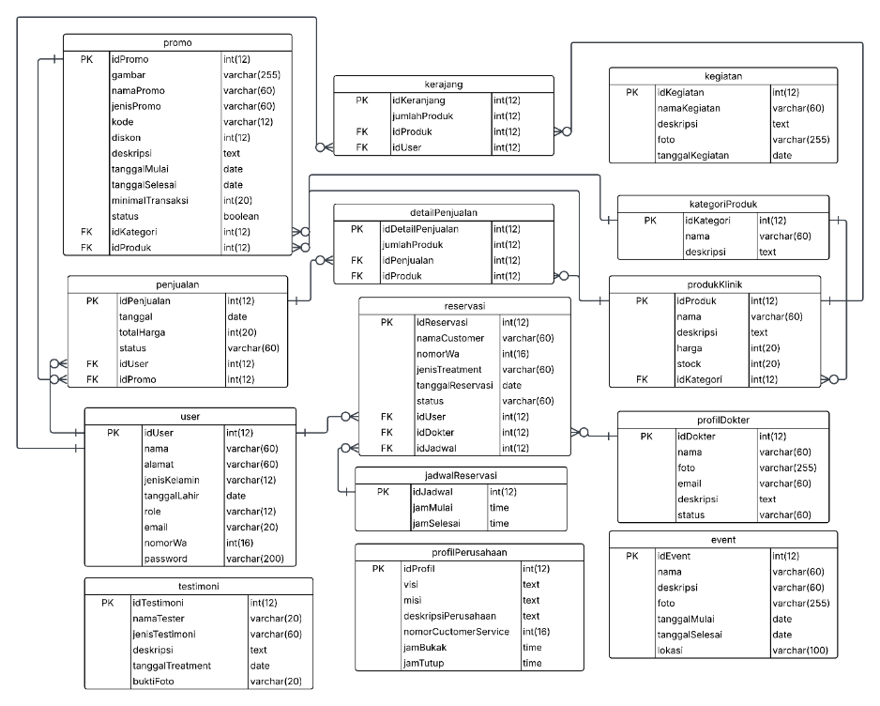
Gambar 3. 5 Rancangan ERD

- Perancangan Struktur Tabel
Setelah melakukan perancangan terhadap ERD pada gambar 3.6 terdapat 13 tabel didalamnya yaitu tabel user, keranjang, produkKlinik, kategoriProduk, penjualan, detailPenjualan, reservasi, jadwalReservasi, profileDokter, keranjang, testimoni, profilPerusahaan, dan event. Kemudian untuk struktur tabel dari perancangan ERD pada tabel 3.4.
Tabel 3. 3 Struktur Tabel user
No | Kolom | Tipe Data | Keterangan | Null
1 | idUser | Int(12) | Primary Key | Not null
2 | nama | Varchar(60) | Nama user | Not null
3 | alamat | Varchar(60) | Alamat user | Can null
4 | jenisKelamin | Varchar(12) | Jenis kelamin user | Can null
5 | tanggalLahir | Date | Tanggal lahir user | Can null
6 | role | Varchar(12) | Peran dari user | Not null
7 | email | Varchar(20) | Alamat email user | Not null
8 | nomorWa | Int(16) | Nomor wa dari user | Not null
9 | password | Varchar(200) | Password user untuk login | Not null
Penjelasan lebih rinci mengenai struktur tabel untuk penjualan, produkKlinik, kategoriProduk, detailPenjualan, detailPenjualan, reservasi, jadwalReservasi, profileDokter, keranjang, testimoni, profilPerusahaan, jadwal dan event dapat dilihat pada Lampiran F.

Perancangan Endpoint
Pada perancangan sistem backend didalamnya memerlukan sebuah API untuk menghubungkan antara backend dengan frontend. Oleh karena itu, pada bagian ini akan dilakukan perancang API dengan merincikan endpoint yang dibutuhkan oleh sistem. Rincian perancangan API tersebut dapat dilihat pada Tabel 3.5
Tabel 3. 4 Perancangan API
No | Endpoint | Metode | Deskripsi
 | /api/auth/register | POST | Mendaftarkan pengguna
 | /api/auth/login | POST | Masuk kedalam sistem
 | /api/auth/logout | POST | Keluar dari sistem
 | /api/auth/reset-password | POST | Mengatur ulang password
 | /api/admin/users | GET | Mengambil daftar user oleh admin
 | /api/admin/users/{idUser} | GET | Mengambil data user berdasarkan id
 | /api/admin/users | POST | Menambahkan user baru
 | /api/admin/users/{idUser} | PUT | Memperbarui data user berdasarkan id
 | /api/admin/users/{idUser} | DELETE | Menghapus data user
Penjelasan lebih rinci mengenai perancangan API untuk sistem klinik kecantikan Mische dapat dilihat pada Lampiran G.

HASIL DAN ANALISIS

Implementasi Back-End Menggunakan REST API

Implementasi Incremental

Pengujian

Analisis

PENUTUP

Kesimpulan
Lorem ipsum dolor sit amet, consectetur adipiscing elit, sed do eiusmod tempor incididunt ut labore et dolore magna aliqua. Ut enim ad minim veniam, quis nostrud exercitation ullamco laboris nisi ut aliquip ex ea commodo consequat.

Saran
Lorem ipsum dolor sit amet, consectetur adipiscing elit, sed do eiusmod tempor incididunt ut labore et dolore magna aliqua. Ut enim ad minim veniam, quis nostrud exercitation ullamco laboris nisi ut aliquip ex ea commodo consequat.

DAFTAR PUSTAKA
Abraham, J., Ismail, I. E., Kom, S., Kom, M., Informatika, P. S., Teknik, J., & Jakarta, P. N. (2021). Unit Testing dan User Acceptance Testing pada Sistem Informasi Pelayan Kategorial Pelayanan Anak. Repos. PNJ.
Agustin, F. (2025). Sistem Informasi Pengingat Treatment Pada Pasien Di Klinik Kecantikan Ramdani Skincare Berbasis SMS Gateway. Universitas Islam Raden Rahmat.
Akbar, I. S., & Haryanti, T. (2023). Pengembangan Entity Relationship Diagram Database Toko Online Ira Surabaya. Computing Insight : Journal of Computer Science, 3(2), 28–35. https://doi.org/10.30651/comp_insight.v3i2.12002
Amrina, A. F. N., Santoso, N., & Widodo, A. W. (2021). Pengembangan Sistem Informasi Manajemen Klinik Kecantikan Dan Umum Berbasis Web (Studi Kasus: Praktik Mandiri Dokter Lina Malang). Jurnal Pengembangan Teknologi Informasi Dan Ilmu Komputer, 5(6), 2495–2503.
Andini, N., Taufiq, R., Priyanggodo, D. Y., & Sugiyani, Y. (2023). Penggunaan Metode Prototype Pada Pengembangan Sistem Informasi Imunisasi Posyandu. JIKA (Jurnal Informatika), 7(4), 431–439.
Apandi, A., & Istini, S. I. M. (2023). Pembuatan Website Penjualan Toko Baju Biazra-Store Menggunakan PHP dan MySQL. Jurnal Teknik Dan Science, 2(3), 80–91. https://doi.org/10.56127/jts.v2i3.998
Aprila, M. A., & Victor, R. (2025). Penggunaan Black-Box Testing dalam Integration Testing Sistem Pembayaran PaDi UMKM. Jurnal STRATEGI-Jurnal Maranatha, 7(1), 86–93.
Bachtiar, D. H., Paniran, P., & Suksmadana, I. M. B. (2024). Perancangan Back-end Api pada Aplikasi Mobile Fruityfit Menggunakan Framework Express JS. Mars, 2(3), 107–117.
Badri, F., & Sari, S. U. R. (2023). Sistem Informasi Manajemen Penjualan Obat Pada Apotek Berbasis Web Dengan Menggunakan Metode Incremental Model. Jurnal Sistem Informasi Dan Informatika, 1(2), 70–79.
BPMPP UMA. (2022, March 24). Security Testing: Tipe serta Metodologi yang digunakan. https://bpmpp.uma.ac.id/2022/03/24/security-testing-tipe-serta-metodologi-yang-digunakan/
Daud Pujas, M. S., Amar, Muh. I., Arif, M. E., & Mustamin, M. M. (2024). Pengukuran Kinerja Database SQL dan NoSQL Pada Aplikasi E-Commerce. Jurnal Fokus Elektroda : Energi Listrik, Telekomunikasi, Komputer, Elektronika Dan Kendali), 9(1), 12–15. https://doi.org/10.33772/jfe.v9i1.165
Fahzirah, I., & Nasution, M. I. P. (2024). Pengenalan Sistem Database: Konsep Dasar Dan Manfaatnya Dalam Perusahaan. JURNAL ILMIAH NUSANTARA, 1(4), 673–678.
Fanani, D. Y., Febrianto, M. F., Firmansyah, R., & Nugroho, H. (2023). Pembuatan Company Profile Perusahaan P3I Jatim (Persatuan Perusahaan Periklanan Indonesia) di Surabaya. Prosiding Seminar Implementasi Teknologi Informasi Dan Komunikasi, 2(2), 243–248.
Filiana, A., Rini, M. N. A., Prabawati, A. G., & Samat, R. A. (2022). Pengembangan rest API untuk informasi pasar tradisional di Kota Yogyakarta dengan metode incremental. SINTECH (Science and Information Technology) Journal, 5(1), 10–23.
Habib, A., & Kartika, A. W. H. (2020). Development of an Online Sales Information System for SMEs Using Incremental Methods. INTENSIF: Jurnal Ilmiah Penelitian Dan Penerapan Teknologi Sistem Informasi, 4(1), 51–62.
Hasibuan, A. N., & Dirgahayu, T. (2021). Pengujian dengan Unit Testing dan Test case pada Proyek Pengembangan Modul Manajemen Pengguna. AUTOMATA, 2(1).
Herdiputra, M. A., Pramiyati, T., & Purabaya, R. H. (2021). Aplikasi Penyebaran Informasi FIKNET (FIK News Update) Berbasis Android. Prosiding Seminar Nasional Mahasiswa Bidang Ilmu Komputer Dan Aplikasinya, 2(1), 274–285.
Herdiyatmoko, H. F. (2022). Back-End System Design Based On Rest API. Jurnal Tekinkom (Teknik Informasi Dan Komputer), 5(1), 123–129.
Hermiati, R., Asnawati, A., & Kanedi, I. (2021). Pembuatan E-Commerce Pada Raja Komputer Menggunakan Bahasa Pemrograman Php Dan Database Mysql. Jurnal Media Infotama, 17(1).
Kansha, W. M. (2023). Analisis Perbandingan Framework Codeigniter Dan Laravel Dalam Pengembangan Web Application. Jurnal Teknik Informatika, 9(1), 27–33.
Maulana, A., Riady, N., Paniran, P., & Suksmadana, I. M. B. (2024). Perancangan Backend Api Berbasis Rest-Api pada Aplikasi Rekomendasi Resep Makanan (Rest-Api Based Backend Api Design In Food Recipe Recommendation Application). vol.
Melyani, R. I., Rosita, R., & Aji, S. (2023). Pengembangan sistem informasi penggajian berbasis web menggunakan framework laravel dengan metode agile software development. Jurnal Sistem Informasi Akuntansi (JASIKA), 3(1), 31–36.
Mohidin, I. K. H. (2022). Penerapan Teknologi Rest Api pada Aplikasi Perpustakaan Digital Politeknik Gorontalo. Jurnal Technopreneur (JTech), 10(1), 34–39.
Mulana, L., Prihandani, K., & Rizal, A. (2022a). Analisis Perbandingan Kinerja Framework Codeigniter Dengan Express. Js Pada Server RESTful Api. Jurnal Ilmiah Wahana Pendidikan, 8(16), 316–326.
Mulana, L., Prihandani, K., & Rizal, A. (2022b). Analisis Perbandingan Kinerja Framework Codeigniter Dengan Express. Js Pada Server RESTful Api. Jurnal Ilmiah Wahana Pendidikan, 8(16), 316–326.
Murdani, M. H., Widhiyanta, N., Priyambudi, S., & Asrori, M. (2022). Rancang Bangun Sistem Informasi Akuntansi menggunakan Metode Incremental–Studi Kasus di Koperasi Karyawan Coca Cola SIER. SMATIKA JURNAL: STIKI Informatika Jurnal, 12(01), 67–74.
Musliyana, Z., & Helinda, A. (2022). Analisis Performansi Query Mysql Menggunakan Query Builder Pada Framework Codeigniter 4. Journal of Informatics and Computer Science, 8(1), 36–40.
Noviana, R. (2022). Pembuatan Aplikasi Penjualan Berbasis Web Monja Store Menggunakan PHP dan MySQL. Jurnal Teknik Dan Science, 1(2), 112–124. https://doi.org/10.56127/jts.v1i2.128
Nurjaman, I., Utomo, F. S., & Hermanto, N. (2024). Penerapan REST API Laravel sebagai Fondasi Back-end Aplikasi G-MOOC 4D. Journal of Informatics and Interactive Technology, 1(1), 9–18.
Oktaviyana, A. (2023). Analisis Dan Pengembangan Sistem Informasi Manajemen. Circle Archive, 1(1).
Prasetya, A. B., & Suharjo, I. (2025). Backend Api Data Protection Menggunakan Jwt Token Dan Algoritma Aes 256-Bit Dengan Bahasa Pemrograman Golang. Jurnal Informatika Dan Teknik Elektro Terapan, 13(1). https://doi.org/10.23960/jitet.v13i1.5699
Raharja, M. P., & Wijayanto, H. (2023). Pengembangan Prototype Back-End Website Pelaporan Barang Hilang di PT. Presentologics Dicoding Academy Indonesia. Jurnal Begawe Teknologi Informasi (JBegaTI), 4(2). https://doi.org/10.29303/jbegati.v4i2.1078
Rahmawati, L., & Sumarsono, S. (2024). Desain Pengembangan Website dengan Arsitektur Model View Controller pada Framework Laravel. Jurnal Teknologi Dan Sistem Informasi Bisnis, 6(4), 785–790.
Rizkyana, M. A., Yunanto, Y., Yoga, Y., & Widianto, S. R. (2021). Implementasi Unit Testing Menggunakan Metode Test-First Development. MULTINETICS, 7(1), 37–47.
Salam, I. A., Prihandani, K., & Purnamasari, I. (2023). Rancang Bangun Aplikasi Profit Penjualan Motor Berbasis Desktop Konsep Arsitektur Model View Controller (Mvc). Jurnal Informatika Dan Teknik Elektro Terapan, 11(3s1).
Setiawan, R., & Risal, L. (2024). Pengembangan Unit Testing dan Integration Testing REST API Pengelola Data Bootcamp PT Mitra Integrasi Informatika. Jurnal STRATEGI-Jurnal Maranatha, 6(2), 357–368.
Shofyan, & Shita. (2024). Implementasi Web Service Restful API dengan Autentikasi Personal Access Tokens dan Algoritma AES 256. Jurnal Ticom: Technology of Information and Communication, 12(3), 108–114. https://doi.org/10.70309/ticom.v12i3.130
Sianturi, R. A., Sinaga, A. M., Pratama, Y., Simatupang, H., Panjaitan, J., & Sihotang, S. (2021). PERANCANGAN PENGUJIAN FUNGSIONAL DAN NON FUNGSIONAL. Jurnal Komputer Dan Informatika, 9(2), 133–141. https://doi.org/10.35508/jicon.v9i2.4706
Silalahi, F. D. (2022). Manajemen Database MySQL (Structured Query Language). Penerbit Yayasan Prima Agus Teknik, 1–158.
Siregar, L. (2021). Review Pengujian Keamanan Perangkat Lunak dalam Software Development Life Cycle (SDLC). Jurnal ASEECT, 1(3), 1–11.
Sitanggang, R., Dachi, T. U., & Manurung, I. H. G. (2022). Rancang bangun sistem penjualan tanaman hias berbasis web menggunakan php dan mysql. Jurnal Teknologi Kesehatan Dan Ilmu Sosial (TEKESNOS), 4(1), 84–90.
Sitepu, V. J., Tarigan, S. N., Panjaitan, C., Hutapea, F., Sinaga, N. H., Zendrato, D. C., & Lahagu, M. (2023). Perancangan Aplikasi Layanan Bimbingan Konseling Berbasis Website Menggunakan Metode Incremental. Seminar Nasional Inovasi Sains Teknologi Informasi Komputer, 1–6.
Sutjiadi, R., Wirapraja, A., Trianto, E. M., Rahmawati, T., Basatha, R., Adiwena, B., & Krisopras, A. (2022). Perancangan Sistem Informasi Manajemen Tugas Akhir Pada Institut Informatika Indonesia Menggunakan Metode Incremental. Jurnal Ilmiah Telsinas Elektro, Sipil Dan Teknik Informasi, 5(2), 152–164.
Togatorop, P. R., Simanjuntak, R. P., Manurung, S. B., & Silalahi, M. C. (2021). Pembangkit Entity Relationship Diagram dari Spesifikasi Kebutuhan Menggunakan Natural Language Processing untuk Bahasa Indonesia. Jurnal Komputer Dan Informatika, 9(2), 196–206. https://doi.org/10.35508/jicon.v9i2.5051
Zulkifli, A., & Rahmalisa, U. (2022). Implementasi Framework Laravel pada Aplikasi Klinik Kecantikan Qatrunnada SkinCare. Jurnal Sistem Informasi Dan E-Bisnis, 4(1), 49–59.

LAMPIRAN A
SURAT PERNYATAAN
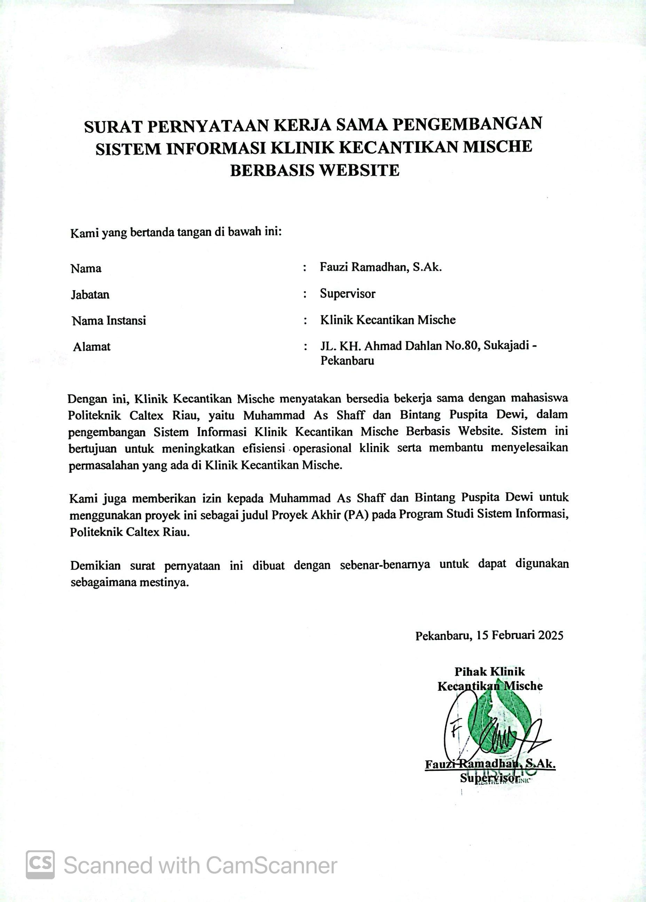

LAMPIRAN B
FOTO WAWANCARA
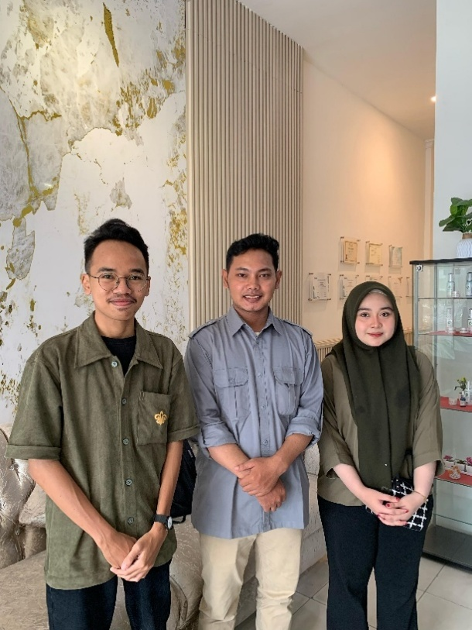
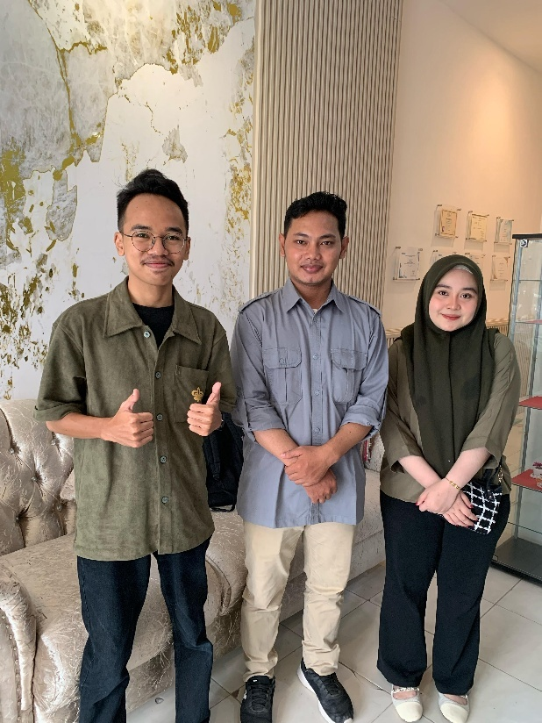

LAMPIRAN C
HASIL WAWANCARA
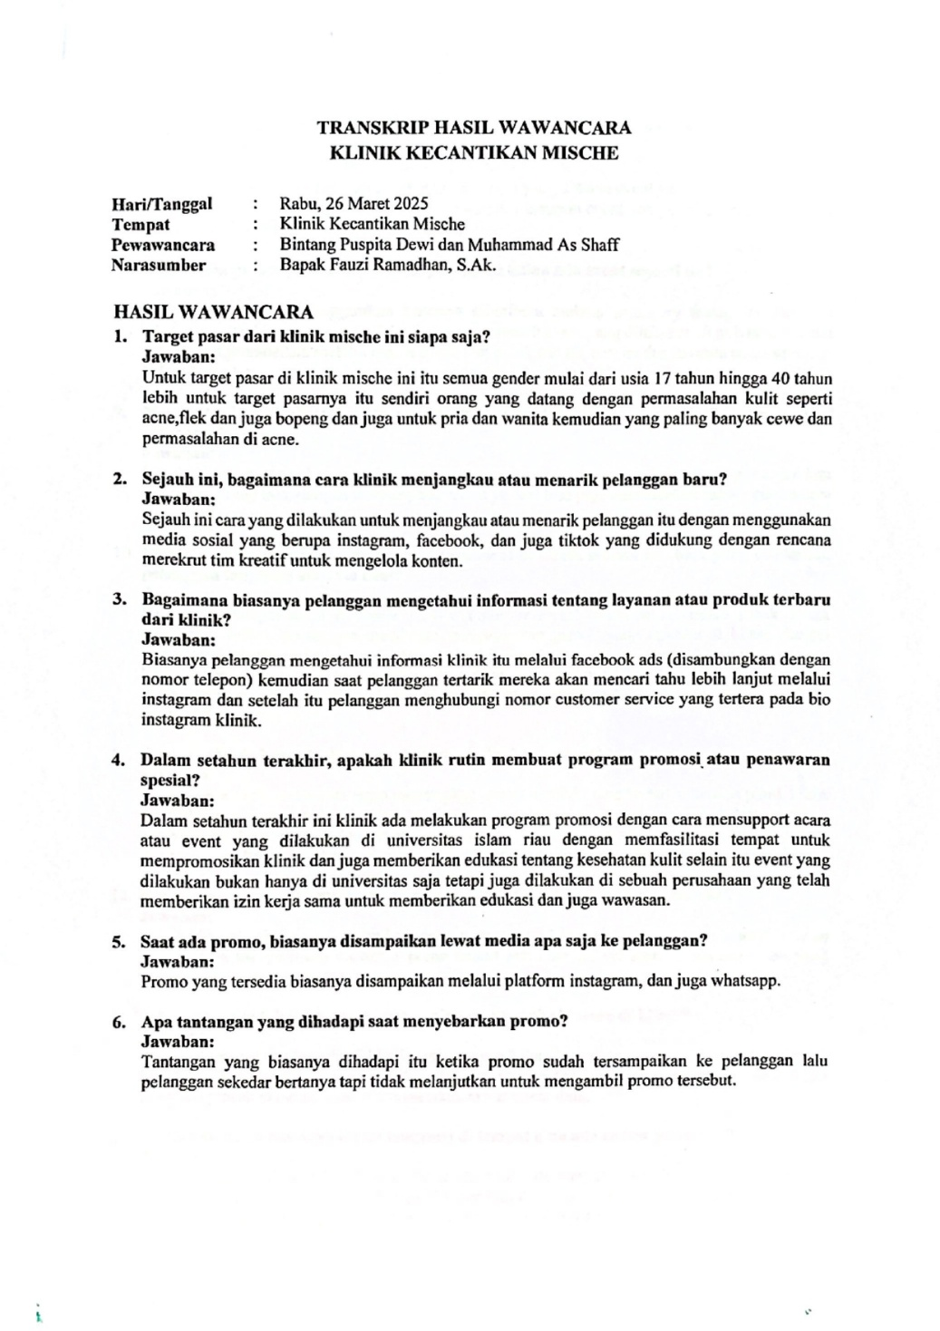

LAMPIRAN D
PROSES BISNIS AS-IS
Pada lampiran ini berisi rancangan proses bisnis dari sistem yang akan dibangun, dan untuk penjelasan nya sebagai berikut ini:
- Reservasi
Klinik kecantikan Mische memberikan layanan reservasi treatment yang membantu customer dalam menyesuaikan jadwal dengan dokter di klinik. Untuk proses bisnis nya dimulai dari customer yang menghubungi staff melalui Whatsapp untuk memberitahu ingin melakukan reservasi, kemdian staff menerima pesan dari customer, kemudian customer menanyakan jadwal yang tersedia, kemudian staff memberikan informasi jadwal yang tersedia, dan nanti nya cutomer akan konfirmasi bila setuju dengan jadwalnya, kemudian staff mencatat jadwal reservasi dari customer. Untuk lebih jelasnya dapat dilihat pada gambar dibawah ini.
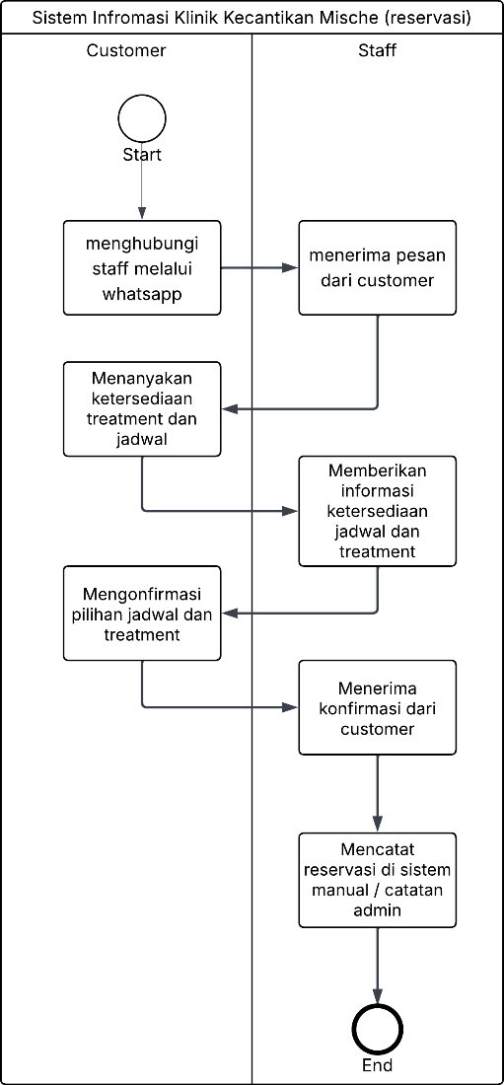

- Penjualan Produk
Klinik kecantikan Mische juga memiliki produk berupa skincare, untuk melakukan pemesanan produk skincare dapat dilakukan dengan cara memesan sacara langsung melalui kontak WhatsApp dari Klink kecantikan Mische, kemudian staff akan merespon dan memberitahu ketersediaan stok produk, kemudian customer melakukan pembelian produk bila produk tersedia, kemudian melakukan pembayaran dan staff melakukan konfirmasi pembayaran nya, dan bila sudah customer dapat menjemput produknya di Klinik. Untuk pemaparan lebih jelasnya dapa dilihat pada gambar diatas.
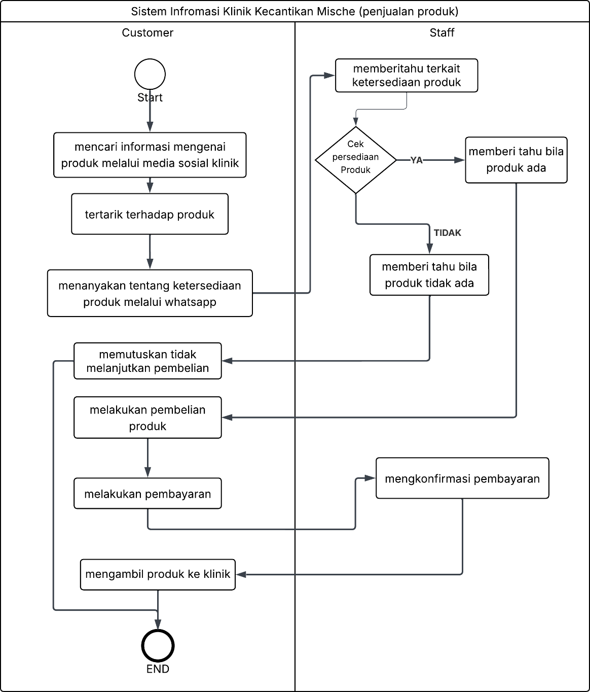

- Penyebaran Informasi Event dan Promo
Dalam menjalankan operasionalnya klinik kecantikan Mische sering memuat program promo serta event untuk menarik dan mempertahankan customer. Saat klinik membuat promo dan event pastinya diharuskan untuk menyebarkan informasi nya secara meluas agar tercapai dari target customer untuk program promo dan event yang dibuat. Tahapan dalam pembuatan promo dan event dimulai dari perencanan oleh staff, kemudian menyebarkan informasi melalui media sosial, dan nantinya terdapat customer yang akan menghubungi staff untuk menanyakan informasi lebih lanjut dari promo dan event yang di buat. Untuk lebih jelasnya dapat dilihat pada gambar diatas
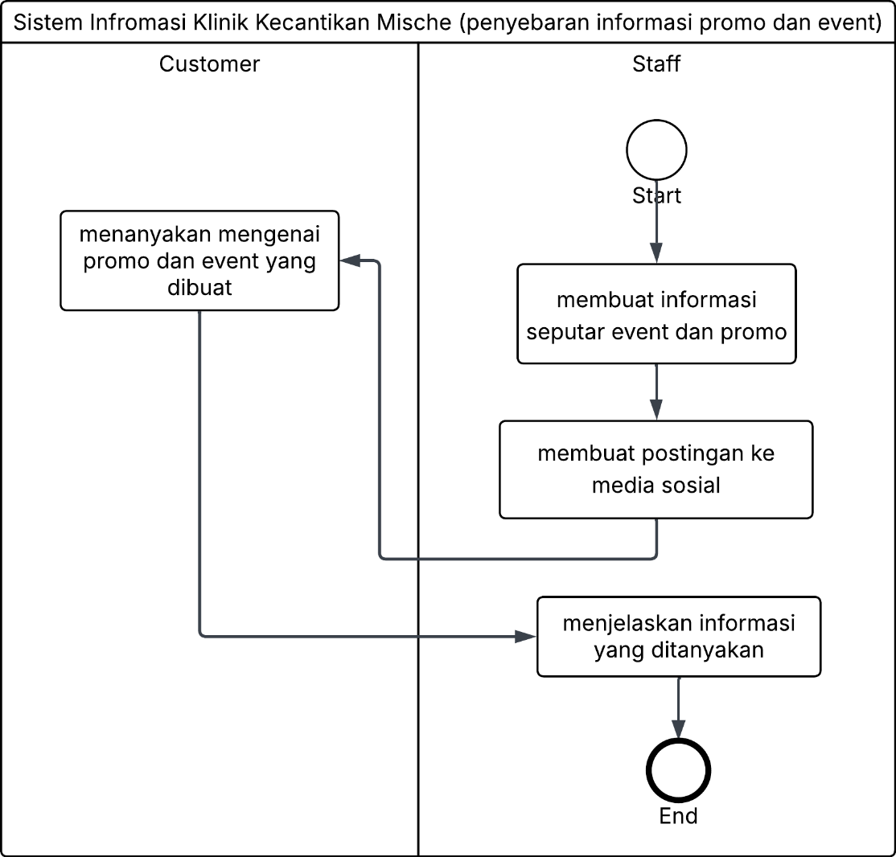

LAMPIRAN E
PROSES BISNIS TO-BE

Pada lampiran ini berisi proses bisnis to-be dari sistem yang akan dibangun, dan untuk penjelasan nya sebagai berikut ini:
- Reservasi Online (Melalui sistem)
Setelah dilakukan pembaruan pada proses bisnis reservasi yang sudah terintegrasi teknologi, maka menciptakan alur baru yang dimulai dari admin untuk melakukan pengelolan jadwal dengan menambah pada sistem, kemudian secara otomatis sistem akan menampilkan jadwal yang sudah dibuat. Saat sudah di tampilkan oleh sistem maka customer dapat melihat jadwal dan dapat membooking jadwal yang diinginkan, setelah itu sistem akan menyimpan jadwal yang telah dibooking oleh customer dan nanti nya akan di konfirmasi kembali oleh admin mengenai jadwal tersebut. Untuk melihat alur lebih jelasnya dapat dilihat pada gambar dibawah ini.
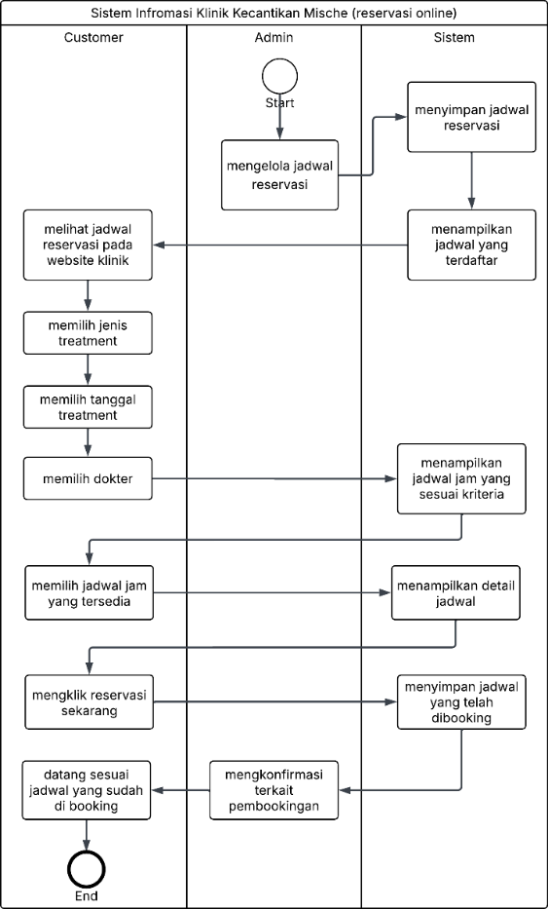
- Reservasi Offline (Datang ke klinik)
Setelah dilakukan pembaruan pada proses bisnis reservasi secara langsung ke klinik dengan penerapan sistem informasi, maka tercipta alur baru yang lebih terintegrasi. Proses dimulai dari admin yang mengelola jadwal reservasi dengan menambahkan data ke dalam sistem, kemudian sistem akan menampilkan jadwal yang telah terdaftar. Ketika customer datang ke klinik untuk melakukan reservasi, admin akan menyampaikan informasi terkait jadwal, jenis treatment, dan dokter yang tersedia. Selanjutnya, customer dapat memilih jadwal, treatment, dan dokter yang diinginkan. Setelah itu admin akan mengisi form inputan reservasi pada halaman sistem untuk mencatat pilihan customer, dan sistem akan menyimpan jadwal yang telah dibooking tersebut. Tahapan akhir dari proses ini adalah customer datang sesuai dengan jadwal yang sudah dibooking. Untuk melihat alur lebih jelasnya dapat dilihat pada gambar bawah ini.
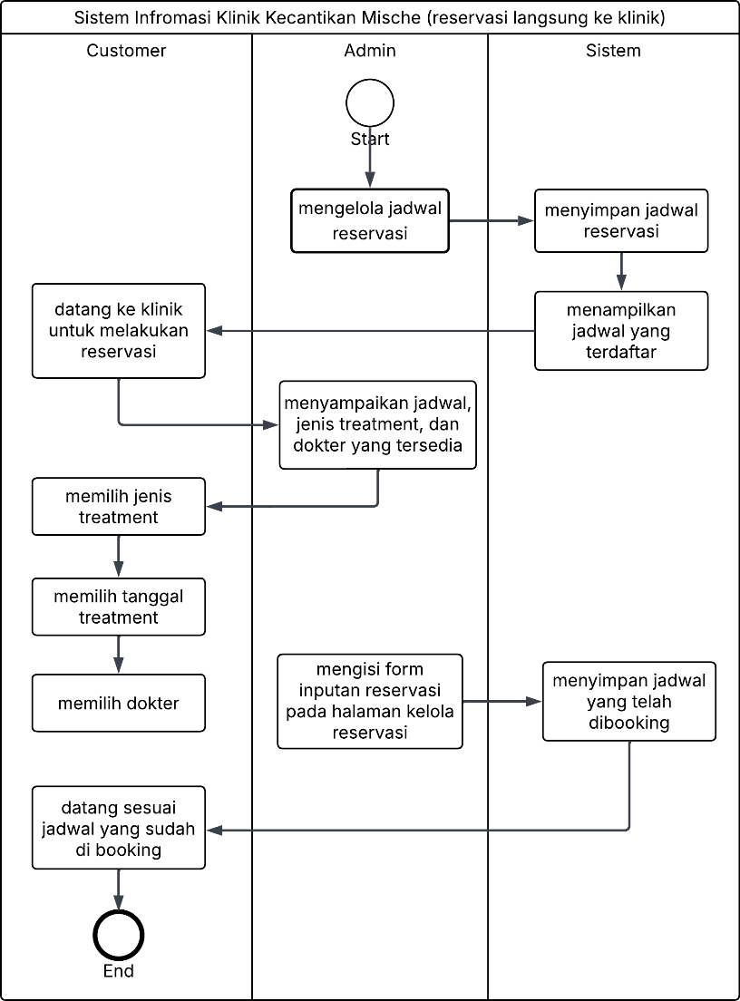

- Penjualan Produk
Ketika proses bisnis sudah terintegrasi dengan teknologi maka menghasilkan alur baru pada penjualan produk yang dimulai dari admin melakukan pengelolaan dengan cara menambahkan produk yang akan dijual, kemudian secara otomatis sistem akan menyimpan daftar produknya. Setelah produk tersimpan dan dapat di tampilkan oleh sistem, maka customer dapat melihat dan melakukan pembelian produk dengan cara memasukkan produk yang dinginkan ke dalam keranjang. Kemudian customer dapat memilih produk mana saja yang akan di checkout, dilanjutkan dengan tahapan pembayaran yang metodenya dapat disesuaikan oleh customer. Bila sudah melakukan pembayaran maka produk akan langsung di proses oleh pihak klinik dan akan dikirimkan ke alamat customer. Untuk melihat alur lebih jelasnya dapat dilihat pada gambar dibawah ini.
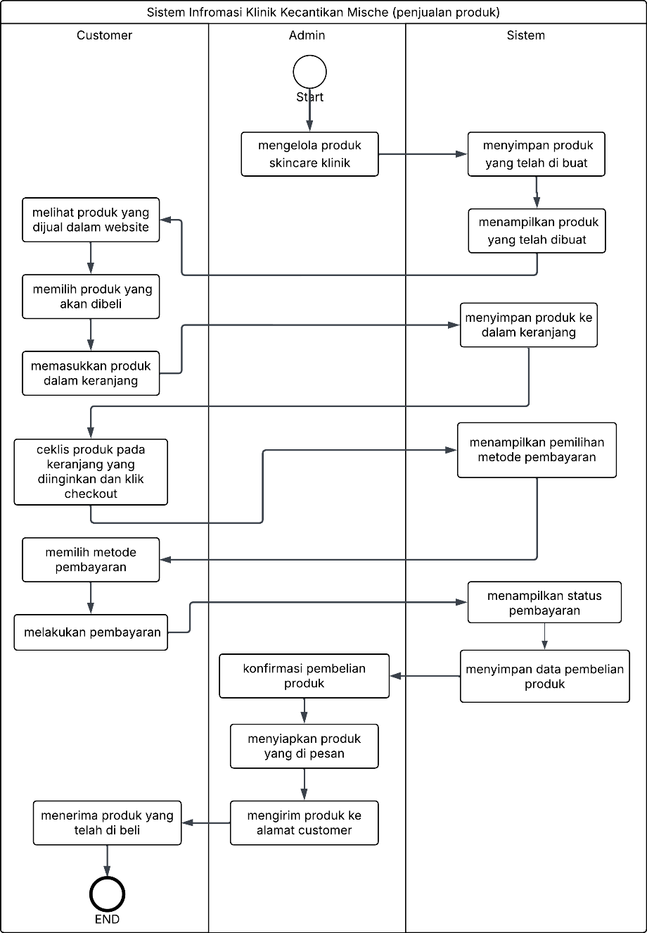
- Penyebaran Informasi Event dan Promo
Setelah dilakukan pembaruan pada proses bisnis penyebaran informasi event dan promo yang sudah terintegrasi teknologi, maka menciptakan alur baru yang dimulai dari admin mengelola event dan promo. Kemudian akan tersimpan dan di tampilkan pada sistem, admin dapat melakukan penyebaran promo dan event melalui whatsapps dengan mengklik button share. Untuk nomor tujuan nya adalah customer yang terdaftar pada sistem. Setelah itu admin akan mengirimkan yang telah ditentukan dan customer akan menerima informasi promo dan event dengan cepat. Untuk melihat alur lebih jelasnya dapat dilihat pada gambar dibawah ini.
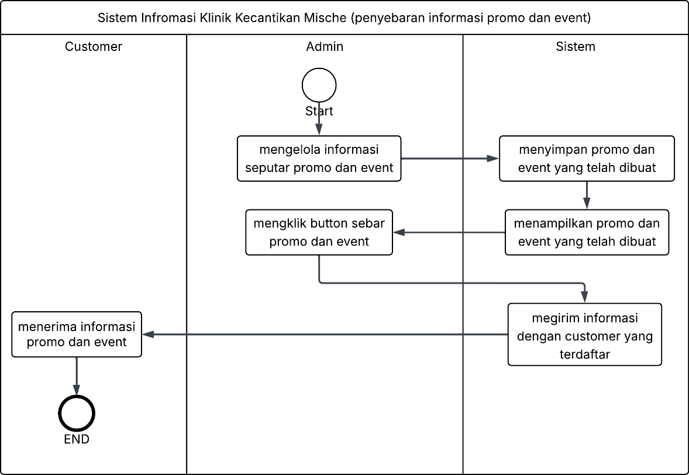

LAMPIRAN F
STRUKTUR TABEL
Pada lampiran ini berisi struktur tabel dari sistem yang akan dibangun, dan untuk penjelasan nya sebagai berikut ini:
- Struktur Tabel produkKlinik
Struktur dari tabel produkKlinik pada ERD yang sudah dibuat dapat dilihat sebagai berikut ini:
No | Kolom | Tipe Data | Keterangan | Null
1 | idProduk | Int(12) | Primary Key | Not null
2 | nama | Varchar(60) | Nama dari produk | Not null
3 | deskripsi | Text | Deskripsi singkat produk | Not null
4 | harga | Int(20) | Harga dari produk | Not null
5 | stock | Int(20) | Stock produk | Not null
6 | idKategori | Int(12) | Foreign Key | Not null

- Struktur Tabel kategoriProduk
Struktur dari tabel kategoriProduk pada ERD yang sudah dibuat dapat dilihat sebagai berikut ini:
No | Kolom | Tipe Data | Keterangan | Null
1 | idKategori | Int(12) | Primary Key | Not null
2 | nama | Varchar(60) | Nama kategori | Not null
3 | deskripsi | Text | Deskripsi Kategori | Not Null

- Struktur Tabel penjualan
Struktur dari tabel penjualan pada ERD yang sudah dibuat dapat dilihat sebagai berikut ini:
No | Kolom | Tipe Data | Keterangan | Null
1 | idPenjualan | Int(12) | Primary Key | Not null
2 | tanggal | date | Tanggal penjualan | Not null
3 | totalHarga | Int(20) | Total harga produk | Not null
4 | status | Varchar(60) | Status dari transaksi | Not null
5 | idUser | Int(12) | Froreign Key | Not null
6 | idPromo | Int(12) | Foreign Key | Not null

- Struktur Tabel detailPenjualan
Struktur dari tabel detailPenjualan pada ERD yang sudah dibaut dilihat sebagai berikut ini:
No | Kolom | Tipe Data | Keterangan | Null
1 | idDetailPenjualan | Int(12) | Primary Key | Not null
2 | jumlahProduk | Int(12) | Jumlah produk terjual | Not null
3 | idPenjualan | Int(12) | Froreign Key | Not null
4 | idProduk | Int(12) | Foreign Key | Not null

- Struktur Tabel keranjang
Struktur dari tabel keranjang pada ERD yang sudah dibaut dilihat sebagai berikut ini:
No | Kolom | Tipe Data | Keterangan | Null
1 | idKeranjang | Int(12) | Primary Key | Not null
2 | jumlahProduk | Int(12) | Jumlah produk di keranjang | Can null
3 | idProduk | Int(12) | Foreign Key | Not null
4 | idUser | Int(12) | Foreign Key | Not null

- Struktur Tabel promo
Struktur dari tabel promo pada ERD yang sudah dibaut dilihat sebagai berikut ini:
No | Kolom | Tipe Data | Keterangan | Null
1 | idPromo | Int(12) | Primary key | Not null
2 | gambar | Varchar(255) | Gambar promo | Not null
3 | nama | Varchar(60) | Nama Promo | Not null
4 | jenisPromo | Varchar(60 | Jenis Promo | Not null
5 | kode | Varchar(12) | Kode promo produk | Can null
6 | diskon | Int(12) | Diskon produk | Not null
7 | dekripsi | Text | Deskripsi singkat promo | Not null
8 | tanggalMulai | date | Tanggal dimulai promo | Not null
9 | tanggalSelesai | Date | Tanggal berakhir promo | Not null
10 | minimalTransaksi | Int(20) | Harga minimal pembelian produk | Can null
11 | status | boolean | Satatus promo | Not null
12 | idKategori | Int(12) | Foreign Key | Can null
13 | idProduk | Int(12) | Foreign Key | Can null

- Struktur Tabel testimoni
Struktur dari tabel testimoni pada ERD yang sudah dibaut dilihat sebagai berikut ini:
No | Kolom | Tipe Data | Keterangan | Null
1 | idTestimoni | Int(12) | Primary Key | Not null
2 | namaTester | Varchar(20) | Nama dari tester | Not null
3 | jenisTestimoni | Varchar(60) | Jenis dari testimoni | Not null
4 | tanggalTreatment | Date | Tanggal melakukan treatment | Not null
5 | buktiFoto | Varchar(20) | Bukti testimoni | Not null

- Struktur Tabel profilPerusahaan
Struktur dari tabel profilPerusahaan pada ERD yang sudah dibaut dilihat sebagai berikut ini:
No | Kolom | Tipe Data | Keterangan | Null
1 | idProfil | Int(12) | Primary Key | Not null
2 | visi | Text | Visi klinik | Not null
3 | misi | Text | Misi klinik | Not null
4 | deskripsiPerusahaan | Text | Deskripsi klinik | Not null
5 | nomorCustomerService | Int(16) | Nomor customer service | Not null

- Struktur Tabel event
Struktur dari tabel event pada ERD yang sudah dibaut dilihat sebagai berikut ini:
No | Kolom | Tipe Data | Keterangan | Null
1 | idEvent | Int(12) | Primary Key | Not null
2 | deskripsi | Text | Deskripsi dari event | Not null
3 | foto | Varchar(255) | Foto Event | Not null
4 | tanggalMulai | Date | Tanggal dimulai event | Not null
5 | tanggalSelesai | Date | Tanggal selesai event | Not null
6 | lokasi | Varchar(100) | Lokasi event berlangsung | Not null

- Struktur Tabel profilDokter
Struktur dari tabel profilDokter pada ERD yang sudah dibaut dilihat sebagai berikut ini:
No | Kolom | Tipe Data | Keterangan | Null
1 | idDokter | Int(12) | Primary Key | Not null
2 | nama | Varchar(60) | Nama dari dokter | Not null
3 | foto | Varchar(255) | Foto dari dokter | Can null
4 | email | Varchar(60) | Email dari dokter | Not null
5 | deskripsi | Text | Biografi | Not null

- Struktur Tabel reservasi
Struktur dari tabel reservasi pada ERD yang sudah dibaut dilihat sebagai berikut ini:
No | Kolom | Tipe Data | Keterangan | Null
1 | idReservasi | Int(12) | Primary Key | Not null
2 | namaCustomer | Varchar(60) | Nama Customer | Not null
3 | nomorWa | Int(16) | Nomor Customer | Not null
4 | jenisTreatment | Varchar(60) | Jenis Treatment | Not null
5 | tanggal | date | Tanggal reservasi | Not null
6 | status | Varchar(60) | Status reservasi | Not null
7 | idUser | Int(12) | Foreign Key | Can null
8 | idDokter | Int(12) | Foreign Key | Not null
9 | idJadwal | Int(12) | Foreign Key | Not null

- Struktur Tabel jadwalReservasi
Struktur dari tabel jadwalReservasi pada ERD yang sudah dibaut dilihat sebagai berikut ini:
No | Kolom | Tipe Data | Keterangan | Null
1 | idJadwal | Int(12) | Primary Key | Not null
2 | jamMulai | Time | Waktu mulai | Not null
3 | jamSelesai | Time | Waktu selesai | Not null

- Struktur Tabel kegiatan
Struktur dari tabel kegiatan pada ERD yang sudah dibaut dilihat sebagai berikut ini:
No | Kolom | Tipe Data | Keterangan | Null
1 | idKegiatan | Int(12) | Primary Key | Not null
2 | namaKegiatan | Varchar(60) | Nama kagiatan klinik | Not null
3 | deskripsi | Text | Foto kegiatan | Not null
4 | foto | Varchar(255) | Foto kegiatan | Not null
5 | tanggalKegiatan | Date | Tanggal kegiatan | Not null

LAMPIRAN G
PERANCANGAN ENDPOINT
Pada lampiran ini berisi perancangan API dari sistem yang akan dibangun, dan untuk penjelasan nya sebagai berikut ini:
No | Endpoint | Metode | Deskripsi
 | /api/auth/register | POST | Mendaftarkan pengguna
 | /api/auth/login | POST | Masuk kedalam sistem
 | /api/auth/logout | POST | Keluar dari sistem
 | /api/auth/reset-password | POST | Mengatur ulang password
 | /api/admin/users | GET | Mengambil daftar user oleh admin
 | /api/admin/users/{idUser} | GET | Mengambil data user berdasarkan id
 | /api/admin/users | POST | Menambahkan user baru
 | /api/admin/users/{idUser} | PUT | Memperbarui data user berdasarkan id
 | /api/admin/users/{idUser} | DELETE | Menghapus data user
 | /api/admin/doctors | GET | Mengambil daftar dokter
 | /api/customer/doctors | GET | Menampilkan data dokter pada halaman customer
 | /api/admin/doctors/{idDokter} | GET | Mengambil data dokter berdasarkan id
 | /api/admin/doctors | POST | Menambahkan data dokter
 | /api/admin/doctors/{idDokter} | PUT | Memperbarui data dokter berdasarkan id
 | /api/admin/doctors/{idDokter} | DELETE | Menghapue data dokter berdasarkan id
 | /api/admin/clinic/profile | GET | Menampilkan data profil klinik
 | /api/cutomer/clinic/ | GET | Menampilkan data profil klinik pada halaman customer
 | /api/admin/clinic/profile | POST | Menambahkan data profil klinik
 | /api/admin/clinic/profile/{idProfil} | PUT | Memperbarui profil klinik
 | /api/admin/clinic/profile/{idProfil} | DELETE | Menghapus profil klinik
 | /api/admin/testimoni | GET | Menampilkan daftar testimoni
 | /api/customer/testimoni | GET | Menampilkan data testimoni pada halaman customer
 | /api/customer/testimoni/{idTestimoni} | GET | Menampilkan detail testimoni
 | /api/admin/testimoni | POST | Menambahkan data testimoni
 | /api/admin/testimoni/{idTestimoni} | PUT | Memperbarui data testimoni
 | /api/admin/testimoni/{idTestimoni} | DELETE | Menghapus data testimoni
 | /api/admin/event | GET | Menampilkan daftar event
 | /api/customer/event | GET | Menampilkan data event pada halaman customer
 | /api/customer/event/{idEvent} | GET | Menampilkan detail event
 | /api/admin/event | POST | Menambahkan data event
 | /api/admin/event/{idEvent} | PUT | Memperbarui data event
 | /api/admin/event/{idEvent} | DELETE | Menghapus data event
 | /api/admin/reservations | GET | Menampilkan daftar reservasi
 | /api/customer/reservations | GET | Menampilkan daftar reservasi pada halaman customer
 | /api/customer/reservations/{idReservasi} | GET | Menampilkan detail reservasi
 | /api/admin/reservations/{idReservasi} | PATCH | Mengubah status reservasi
 | /api/customer/reservations/{idReservasi} | POST | Melakukan reservasi
 | /api/admin/reservations/{idReservasi} | DELETE | Menghapus data reservasi
 | /api/admin/schedule | GET | Menampilkan data jadwal reservasi
 | /api/admin/schedule | POST | Menambah data jadwal reservasi
 | /api/admin/schedule/{idJadwal} | PUT | Memperbarui data jadwal reservasi
 | /api/admin/schedule/{idJadwal} | DELETE | Menghapus data jadwal reservasi
 | /api/admin/kategori | GET | Menampilkan daftar kategori
 | /api/admin/kategori | POST | Menambahkan data kategori
 | /api/admin/kategori/{idKategori} | PUT | Memperbarui kategori
 | /api/admin/kategori/{idKategori} | DELETE | Menghapus data kategori
 | /api/admin/product | GET | Menampilkan daftar produk
 | /api/admin/product | POST | Menambahkan data produk
 | /api/admin/product /{idProduk} | PUT | Memperbarui data produk
 | /api/admin/product /{idProduk} | PATCH | Memperbarui stok produk
 | /api/customer/product | GET | Menampilkan daftar produk pada halaman customer
 | /api/customer/product/{idProduk} | GET | Menampilkan detail produk
 | /api/customer/product/{idProduk}/order | POST | Memesan produk
 | /api/admin/product /{idProduk} | DELETE | Menghapus data produk
 | /api/customer/card | GET | Menampilkan data produk di keranjang
 | /api/customer/card | POST | Menambahkan ke keranjang
 | /api/customer/card/{idKeranjang} | PATCH | Memperbarui jumlah produk
 | /api/customer/card/{idKeranjang} | DELETE | Menghapus data dari keranjang
 | /api/admin/kegiatan | GET | Menampilkan daftat kegiatan
 | /api/customer/kegiatan | GET | Menampilkan data kegiatan pada halaman customer
 | /api/admin/kegiatan | POST | Menambah data kegiatan
 | /api/admin/kegiatan/{idKegiatan} | PUT | Memperbarui data kegiatan
 | /api/admin/kegiatan | DELETE | Menghapus data kegiatan
 | /api/admin/promo | GET | Menampilkan daftar promo
 | /api/customer/promo | GET | Menampilkan promo pada halaman customer
 | /api/admin/promo | POST | Menambah promo
 | /api/admin/promo/{idPromo} | PUT | Memperbarui promo
 | /api/admin/promo/{idPromo} | DELETE | Menghapus promo
 | /api/admin/report-sales | GET | Mengexport data penjualan ke excel
 | /api/admin/report-reservations | GET | Mengexport data reservasi ke excel
 | /api/customer/profil/{idUser} | GET | Menampilkan profile customer
 | /api/customer/profil/{idUser} | PUT | Memperbarui profile user
 | /api/admin/promo/{idPromo}/send-wa | POST | Mengirim informasi promo ke WhatsApp
 | /api/admin/event/{idEvent}/send-wa | POST | Mengirim informasi promo ke WhatsApp
 | /api/admin/penjualan | GET | Menampilkan data penjualan
 | /api/admin/penjualan/{idPenjualan} | DELETE | Menghapus data penjualan
 | /api/admin/penjualan/{idPenjualan} | PATCH | Mengubah status data penjualan
 | /api/customer/penjualan/{idPenjualan} | PATCH | Menerima barang

LAMPIRAN H
DOKUMENTASI INCREMENTAL

